1. pielikums
Projektu iesniegumu pirmās atlases kārtas nolikumam

Eiropas Savienības kohēzijas politikas programmas 2021.–2027.gadam
1.1.1. specifiskā atbalsta mērķa
“Pētniecības un inovāciju kapacitātes stiprināšana un progresīvu tehnoloģiju ieviešana kopējā P&A sistēmā” 1.1.1.3. pasākuma “Praktiskas ievirzes pētījumi” (turpmāk – pasākums)
projektu iesniegumu pirmās atlases kārtas
projektu iesniegumu aizpildīšanas metodika (turpmāk – metodika)

Metodika ir sagatavota, ievērojot Ministru kabineta 2024. gada 25. jūnija noteikumos Nr. 407 “Eiropas Savienības kohēzijas politikas programmas 2021.–2027. gadam 1.1.1. specifiskā atbalsta mērķa “Pētniecības un inovāciju kapacitātes stiprināšana un progresīvu tehnoloģiju ieviešana kopējā P&A sistēmā” 1.1.1.3. pasākuma “Praktiskas ievirzes pētījumi” īstenošanas noteikumi” (turpmāk – SAM MK noteikumi), projektu iesniegumu pirmās atlases kārtas nolikumā (turpmāk – atlases nolikums) un projektu iesniegumu vērtēšanas kritēriju piemērošanas metodikā iekļautos skaidrojumus. Projektu iesniegumus sagatavo un iesniedz Kohēzijas politikas fondu vadības informācijas sistēmā (turpmāk – Projektu portāls) https://projekti.cfla.gov.lv/.
Visus projekta iesnieguma datu laukus aizpilda latviešu valodā. Projekta iesniegumam pievieno visus atlases nolikumā minētos pielikumus un, ja nepieciešams, papildu pielikumus, uz kuriem projekta iesniedzējs atsaucas projekta iesniegumā. Papildu informācija par iesniedzamo dokumentu noformēšanu norādīta atlases nolikuma III sadaļā “Projekta iesnieguma noformēšanas un iesniegšanas kārtība”.
Aizpildot projekta iesniegumu, jānodrošina sniegtās informācijas saskaņotība starp visām projekta iesnieguma sadaļām un pielikumiem, kurās tā minēta vai uz kuru atsaucas.
Metodika ir veidota atbilstoši projekta iesnieguma sadaļām, skaidrojot, kāda informācija projekta iesniedzējam jānorāda attiecīgajos projekta iesnieguma sadaļas datu laukos. Visi projekta iesnieguma aizpildīšanas ieteikumi, paskaidrojumi un atsauces uz normatīvajiem aktiem ir noformēti “zilā krāsā”, papildus tehniskas norādes noformētas “pelēkā krāsā”.
Papildus, aizpildot projekta iesniegumu Projektu portālā, izmantojama Projektu portāla elektroniskā lietotāju rokasgrāmata (eLRG) – https://elrg.cfla.gov.lv/, kurā pieejamas aktuālās Projektu portāla funkcionalitāšu tehniskās un biznesa lietošanas instrukcijas, t.sk. par Projektu portāla ekrānskatiem, specifiskām datu ievades prasībām un pielietojamiem risinājumiem.

- Vēršam uzmanību, ka metodikā iekļautajiem Projektu portāla ekrānskatiem ir tikai informatīvs raksturs ar mērķi sniegt priekšstatu par attiecīgās sadaļas vizuālo izskatu un tie pilnībā neatspoguļo pasākuma nosacījumus.

SATURS

PROJEKTA IESNIEDZĒJS 3
PROJEKTA APRAKSTS 6
VISPĀRĪGI 6
PROJEKTA MĒRĶIS 7
PROJEKTA NACE KLASIFIKATORS 10
PROJEKTA ĪSTENOŠANAS VIETA 11
PROJEKTA ĪSTENOŠANA UN VADĪBA 12
PROJEKTA ADMINISTRĒŠANAS KAPACITĀTE 12
PROJEKTA ĪSTENOŠANAS KAPACITĀTE 14
PROJEKTA ĪSTENOŠANAS/UZRAUDZĪBAS SHĒMAS APRAKSTS 15
PROJEKTA FINANSIĀLĀ KAPACITĀTE 15
PROJEKTA RISKU IZVĒRTĒJUMS 16
PROJEKTA SATURISKĀ SAISTĪBA AR CITIEM PROJEKTIEM 19
PROJEKTA REZULTĀTU UZTURĒŠANA UN ILGTSPĒJAS NODROŠINĀŠANA 21
DARBĪBAS 22
RĀDĪTĀJI 33
VALSTS ATBALSTS 35
JAUTĀJUMI PAR FINANSĒJUMA SAŅĒMĒJU 35
JAUTĀJUMI PAR SADARBĪBAS PARTNERI 39
SADARBĪBAS PARTNERIS 43
ĪSTENOŠANAS GRAFIKS 46
FINANSĒŠANAS PLĀNS 48
PROJEKTA BUDŽETA KOPSAVILKUMS 50
OBLIGĀTIE PIELIKUMI 58
APLIECINĀJUMI 61
OBLIGĀTIE APLIECINĀJUMI 61
APLIECINĀJUMI, KAS JĀAIZPILDA, JA ATTIECINĀMS 64

PROJEKTA IESNIEGUMS

PROJEKTA IESNIEDZĒJS

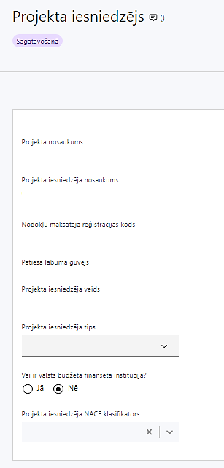 | Projekta nosaukums  Ievada informāciju  Projekta nosaukums nedrīkst pārsniegt vienu teikumu. Tam kodolīgi jāatspoguļo projekta mērķis.
Projekta iesniedzēja nosaukums
Norāda projekta iesniedzēja juridisko nosaukumu.

Projekta iesniedzējs atbilstoši SAM MK noteikumu 20. punktam ir zinātniska institūcija vai saimnieciskās darbības veicējs (LR Komercreģistrā reģistrētais sīkais (mikro), vidējais vai lielais komersants).

Zinātniskā institūcija saskaņā ar SAM MK noteikumu 2.1.8. apakšpunktu ir Latvijas Republikas Zinātnisko institūciju reģistrā reģistrēts zinātniskais institūts (publiska aģentūra, atvasināta publiska persona, valsts augstskolas struktūrvienība, privāto tiesību juridiskā persona vai tās struktūrvienība) vai augstskola.

Par saimnieciskās darbības veicēju projekta iesniedzējs uzskatāms atbilstoši Komisijas regulas Nr. 651/2014 (turpmāk – Komisijas regula Nr. 651/2014) 2. panta 24. punktā un 1. pielikumā noteiktajai definīcijai un nav atkarīgs no tā juridiskā statusa (publisko vai privāto tiesību subjekts) vai saimnieciskās darbības veida (peļņu gūstoša vai bezpeļņas institūcija).

Nodokļu maksātāja reģistrācijas kods
Lauks tiek automātiski aizpildīts
Patiesā labuma guvējs
Lauks tiek automātiski aizpildīts
Projekta iesniedzēja veids
Lauks tiek automātiski aizpildīts
Projekta iesniedzēja tips
Izvēlas atbilstošo no klasifikatora:
- N/A;
- Mazas vidējās kapitalizācijas sabiedrība;
- Vidējas kapitalizācijas sabiedrība;
- Lielais uzņēmums;
- Pētniecības organizācija;
- MVU

Norāda projekta iesniedzēja tipam atbilstošo:
Pētniecības organizācija – atzīmē, ja projekta iesniedzējs ir pētniecības un zināšanu izplatīšanas organizācija (atbilstoši Komisijas regulas Nr. 651/2014 2. panta 83. punktā noteiktajai definīcijai un Izglītības un zinātnes ministrijas apstiprinātajai metodikai pētniecības un zināšanu organizācijas statusa izvērtējumam).
Ja projekta iesniedzējs nav pētniecības un zināšanu izplatīšanas organizācija, atzīmē vienu no tālākminētajiem:
MVU – Mikrouzņēmumu, mazo un vidējo uzņēmumu kategorijā ietilpst uzņēmumi, kam ir mazāk nekā 250 darbinieku un kuru gada apgrozījums nepārsniedz 50 miljonus euro un/vai gada bilances kopsumma nepārsniedz 43 miljonus euro.
Maza vidējās kapitalizācijas sabiedrība – uzņēmums, kurā ir līdz 499 darbiniekiem un kas nav MVU.
Vidējas kapitalizācijas sabiedrība – uzņēmums, kurā ir līdz 3 000 darbiniekiem un kas nav MVU vai maza vidējas kapitalizācijas sabiedrība.
Lielais uzņēmums – uzņēmumi, kam ir vairāk nekā 250 darbinieku un kuru gada apgrozījums pārsniedz EUR 50 miljonus un/vai gada bilances kopsumma pārsniedz EUR 43 miljonus. Atzīmē šo tipu, ja uzņēmums nav MVU, maza vidējās kapitalizācijas sabiedrība vai vidējas kapitalizācijas sabiedrība.

Vai ir valsts budžeta finansēta institūcija?
Izvēlas atbilstošo no klasifikatora:
- Jā – finansējuma saņēmējs, kas saņem projekta priekšfinansējumu no valsts budžeta līdzekļiem
- Nē – visi pārējie.

Ja projekta iesniedzējs ir valsts budžeta finansēta institūcija, tad norāda “Jā”, ja ir daļēji valsts budžeta finansēta institūcija (atvasināta publiska persona) vai nav valsts budžeta finansēta institūcija, tad norāda “Nē”.

Projekta iesniedzēja NACE klasifikators
Ievada informāciju
Norāda precīzu projekta iesniedzēja ekonomiskās darbības nosaukumu, atbilstoši norādītajam NACE 2.redakcijas kodam.
Projekta iesniedzējs izvēlas savai pamatdarbībai atbilstošo ekonomiskas darbības nosaukumu.
Ja uz projekta iesniedzēju attiecas vairāki darbības veidi, tad projekta iesniegumā norāda galveno pamatdarbību (arī tad, ja tā ir atšķirīga no projekta tēmas), jo šī informācija tiek izmantota statistikas vajadzībām.
NACE 2.redakcijas klasifikators pieejams LR Centrālās statistikas pārvaldes tīmekļa vietnē: http://www.csb.gov.lv/node/29900/list
Galvenā RIS3 joma | Norāda projekta primāro RIS3 Viedās specializācijas jomu no izvēlnes:  • Biomedicīna, medicīnas tehnoloģijas, biofarmācija un biotehnoloģijas  • Informācijas un komunikāciju tehnoloģijas  • Viedā enerģētika  • Viedie materiāli, tehnoloģijas un inženiersistēmas  • Zināšanu ietilpīga bioekonomika
RIS3 saistītās jomas | Gadījumā, ja projekts attiecināms uz vairākām RIS3 Viedās specializācijas jomām, atzīmē vienu vai vairākas saistītās jomas:  - Biomedicīna, medicīnas tehnoloģijas, biofarmācija un biotehnoloģijas  - Informācijas un komunikāciju tehnoloģijas  - Viedā enerģētika  - Viedie materiāli, tehnoloģijas un inženiersistēmas  - Zināšanu ietilpīga bioekonomika  Laukā izvēlētās vērtības nedrīkst pārklāties ar lauka “Galvenā RIS3 Joma” vērtībām.

PROJEKTA APRAKSTS

VISPĀRĪGI
Kopsavilkums (informācija par projektā plānotajām darbībām, izmaksām, projekta īstenošanas laiku, kas publicējama vietnē esfondi.lv)

Šajā sadaļā projekta iesniedzējs sniedz visaptverošu, īsu un strukturētu projekta būtības kopsavilkumu, kas jebkuram interesentam sniedz ieskatu par to, kas projektā plānots, t.sk. norāda informāciju par:
- konkrētā projekta īstenošanas jomai (tautsaimniecības nozarei) un sagaidāmajiem rezultātiem atbilstošo RIS3 Viedās specializācijas jomu vai izaugsmes prioritāti un saimniecisko darbību statistiskās klasifikācijas (NACE 2. red.) kodu. (Informācija nepieciešama, lai novērtētu projekta potenciālo ietekmi uz atbilstošās tautsaimniecības nozares transformāciju atbilstoši RIS3 mērķiem un prioritātēm. Norāda tās tautsaimniecības nozares NACE kodu, kuras attīstību sekmēs projekta rezultāti, t.i., nenorādot NACE 72);
- projekta mērķi (īsi);
- projektā paredzēto pētniecības kategoriju:
  - tehniski ekonomiskā priekšizpēte;
  - fundamentālie pētījumi, ja īsteno rūpnieciskos pētījumus (attiecas uz ar saimniecisko darbību nesaistītiem projektiem);
  - rūpnieciskie pētījumi;
  - eksperimentālā izstrāde, ja īsteno rūpnieciskos pētījumus;
- norāda, kādai zinātnes nozarei atbilst iesniegtais projekts (izmantojot OECD zinātņu nozaru FORD (Classification and distribution by Fields of Research and Development) klasifikāciju atbilstoši Frascati rokasgrāmatai). Frascati rokasgrāmatas 57.-59.lpp. - http://www.keepeek.com/Digital-Asset-Management/oecd/science-and-technology/frascati-manual-2015_9789264239012-en#page59;
- zinātniskā vadītāja vārdu, uzvārdu;
- vai projekts ir ar saimniecisko darbību nesaistīts vai saistīts;
- sadarbības projekta gadījumā norāda informāciju par sadarbības partneri(-iem);
- galvenajām projekta darbībām;
- plānotajiem rezultātiem, raksturo sagaidāmo projekta rezultātu ietekmi uz tautsaimniecības nozares transformāciju atbilstoši RIS3 mērķiem;
- projekta kopējām izmaksām (var izcelt plānoto ERAF atbalsta apjomu);;
- informāciju par plānoto projekta īstenošanas ilgumu (norāda īstenošanas sākuma un beigu datumu);
- informāciju par projektā paredzēto darbību īstenošanas uzsākšanas datumu, ja atbalstāmo darbību īstenošanu paredzēts uzsākt pirms līguma vai vienošanās par projekta īstenošanu parakstīšanas datuma.
- Norāda trīs līdz septiņus plānoto projektu raksturojošus atslēgas vārdus (norādītie atslēgas vārdi tiks izmantoti ekspertu atlasē), piemēram, projekta būtību raksturojošie atslēgvārdi: urbānā dārzkopība; pārtikas kvalitāte; atjaunojamā enerģija; pilsētvides kvalitāte; sabiedrības izglītošana.
- Šī informācija par projektu pēc projekta iesnieguma apstiprināšanas tiks publicēta Eiropas Savienības fondu vadošās iestādes tīmekļa vietnē www.esfondi.lv.
- Šajā sadaļā ir būtiski sniegt projekta būtības kopsavilkumu, kas rada priekšstatu par projekta ietvaros paveicamo, kā arī ietver projekta būtību raksturojošus atslēgvārdus.

PROJEKTA MĒRĶIS
Šajā sadaļā projekta iesniedzējs definē projekta mērķi, kurš:
- ir atbilstošs pasākuma mērķim, kas norādīts SAM MK noteikumu 4. punktā, - atbalstīt praktiskas ievirzes un sadarbības pētījumu, tai skaitā starpdisciplināru pētījumu, īstenošanu, kuri virza Latvijas viedās specializācijas (turpmāk – RIS3) stratēģijas specializācijas jomu attīstību, paredzot Latvijas tautsaimniecības inovācijas sistēmas kapacitātes un eksportspējas palielināšanu atbilstoši RIS3 stratēģijai;
- ir atbilstošs projekta iesniedzēja kompetencei un tāds, kuru ar pieejamiem resursiem var sasniegt projektā plānotā termiņā.
- ir atbilstošs projektā noteiktās problēmas risinājumam;
- ir viennozīmīgi definēts, izmērāms un atbilst kādam no trīs RIS3 noteiktajiem tautsaimniecības transformācijas virzieniem:
  - Ražošanas un eksporta struktūras maiņa tradicionālajās tautsaimniecības nozarēs;
  - Nākotnes izaugsmes tautsaimniecības nozares, kurās eksistē vai var rasties produkti un pakalpojumi ar augstu pievienoto vērtību;
  - Nozares ar nozīmīgu horizontālo ietekmi un ieguldījumu tautsaimniecības transformācijā.
  - atbilst vismaz vienai vai vairākām izaugsmes prioritātēm un viedās specializācijas jomām:
  - 1.prioritāte – Efektīvāka pirmapstrādes produktu izmantošana augstākas pievienotās vērtības produktu ražošanai, jaunu materiālu un tehnoloģiju radīšana un pielietošanas dažādošana. Netehnoloģisko inovāciju, Latvijas radošās industrijas potenciāla plašāka izmantošana tautsaimniecības nozaru augstākas pievienotās vērtības produktu un pakalpojumu ražošanai.
  - 2.prioritāte – Jaunu produktu/ pakalpojumu pastāvīga meklēšana, kuras ietvaros ir nepieciešams radīt efektīvu identifikācijas sistēmu, kas spēj atrast un sniegt atbalstu jaunu produktu radīšanai esošo nozaru un starpnozaru ietvaros, kā arī veidot jaunas nozares ar augstu izaugsmes potenciālu.
  - 3.prioritāte – Energoefektivitātes paaugstināšana, kas ietver jaunu materiālu radīšanu, ražošanas procesu optimizāciju, tehnoloģisko jauninājumu ieviešanu, alternatīvo energoresursu izmantošanu u.c. risinājumus.
  - 4.prioritāte – Moderna un mūsdienu prasībām atbilstoša IKT sistēma privātajā un valsts sektorā.
  - 5.prioritāte – Moderna un nākotnes darba tirgus prasībām atbilstoša izglītības sistēma, kas veicina tautsaimniecības transformāciju un VSS prioritāšu īstenošanai nepieciešamo kompetenču, uzņēmējspējas un radošuma attīstību visos izglītības līmeņos.
  - 6.prioritāte – Attīstīta zināšanu bāze un cilvēkkapitāls zināšanu jomās, kurās Latvijai ir salīdzinošās priekšrocības un kas ir nozīmīgas tautsaimniecības transformācijas procesā: zināšanu jomās, kas saistītas ar zināšanu-ietilpīgas bioekonomikas, zināšanu-ietilpīgas veselības (tajā skaitā farmācijā, biomedicīnā un translācijas medicīnā), viedās enerģētikas un IKT nozaru attīstības vajadzībām un EK identificētajās atslēgtehnoloģiju (nanotehnoloģijas, mikro un nano-elektronika, fotonika, advancētie materiāli un ražošanas sistēmas, biotehnoloģijas) jomās.
  - 7.prioritāte – Teritoriju esošo resursu apzināšana un specializācija, izvirzot perspektīvās ekonomiskās attīstības iespējas un virzienus, t.sk. vadošos un perspektīvos uzņēmējdarbības virzienus pašvaldības teritorijās.
- Ieguldījumu RIS3 mērķos pierāda projekta ieguldījums RIS3 mikro līmeņa rādītāju izpildē, tai skaitā:
  - pētniecības un attīstības (turpmāk – P&A) izdevumu apjoms – publiskais finansējums (euro);
  - P&A izdevumu apjoms – privātās investīcijas (euro);
  - kopējie P&A izdevumi:
    - iekšējie izdevumi P&A darbiem:
      - kārtējie izdevumi (euro):
        - darbaspēka izmaksas (P&A izdevumu apjoms, euro);
        - citi kārtējie izdevumi (euro);
      - kapitālizdevumi – intelektuālā īpašuma tiesības, datoru programmatūra (euro);
    - ārējie izdevumi P&A darbiem, kas pasūtīti citās iestādēs, uzņēmumos, organizācijās;
  - kopējais P&A personāls (pilna laika ekvivalents):
    - iekšējais P&A personāls:
      - pētnieki (zinātnieki un citi profesionāļi):
        - doktora grāda ieguvēji;
        - jaunie zinātnieki;
        - doktoranti un doktora grāda pretendenti;
        - maģistra grāda, bakalaura grāda, pirmā vai otrā līmeņa augstākās vai profesionālās izglītības ieguvēji;
        - ar cita līmeņa izglītību, kas zemāka par 1.4.1.1.4. apakšpunktā minēto;
      - P&A tehniskais personāls, t.sk., P&A atbalsta personāls;
        - doktora grāda ieguvēji;
        - jaunie zinātnieki;
        - doktoranti un doktora grāda pretendenti;
        - maģistra grāda, bakalaura grāda, pirmā vai otrā līmeņa augstākās vai profesionālās izglītības ieguvēji;
        - ar cita līmeņa izglītību, kas zemāka par 1.4.1.2.4. apakšpunktā minēto;
        - P&A atbalsta personāls;
    - ārējais P&A personāls:
      - pētnieki (zinātnieki un citi profesionāļi);
      - P&A tehniskais un atbalsta personāls;
  - kopējais P&A personāls (skaits):
    - iekšējais P&A personāls:
      - pētnieki (zinātnieki un citi profesionāļi);
        - doktora grāda ieguvēji;
        - jaunie zinātnieki;
        - doktoranti un doktora grāda pretendenti;
        - maģistra grāda, bakalaura grāda, pirmā vai otrā līmeņa augstākās vai profesionālās izglītības ieguvēji;
        - ar cita līmeņa izglītību, kas zemāka par 1.5.1.1.4. apakšpunktā minēto
      - P&A tehniskais personāls, t.sk., P&A atbalsta personāls;
        - doktora grāda ieguvēji;
        - jaunie zinātnieki;
        - doktoranti un doktora grāda pretendenti;
        - maģistra grāda, bakalaura grāda, pirmā vai otrā līmeņa augstākās vai profesionālās izglītības ieguvēji;
        - ar cita līmeņa izglītību, kas zemāka par vadlīniju 1.5.1.2.4. apakšpunktā minēto;
        - P&A atbalsta personāls
    - ārējais P&A personāls:
      - pētnieki (zinātnieki un citi profesionāļi);
      - P&A tehniskais un P&A atbalsta personāls;
  - rūpnieciskie pētījumi (P&A izdevumu apjoms, euro);
  - fundamentālie pētījumi (P&A izdevumu apjoms, euro);
  - tehniski ekonomiskā priekšizpēte (P&A izdevumu apjoms, euro);
  - eksperimentālās izstrādes (P&A izdevumu apjoms, euro);
  - jaunradītās tehnoloģijas (skaits);
  - jaunradītie produkti (preces un pakalpojumi, kas nav tehnoloģijas) (skaits);
  - atbalstīto komersantu skaits (skaits);
  - radītie rūpnieciskā īpašuma objekti:
    - patents un patentu pieteikumi (skaits);
    - licences līgumi (skaits);
    - augu šķirne (skaits);
    - reģistrēts dizainparaugs (skaits);
    - pusvadītāja izstrādājums vai tā pieteikums (skaits);
    - preču zīme (ieskaitot kolektīvās zīmes) un sertifikācijas zīme (skaits);
  - publikācijas WoS un SCOPUS (skaits);
  - publikācijas WoS un SCOPUS sadarbībā ar industriju (skaits).

Identificē problēmu, norāda tās aktualitāti, īsi raksturo pašreizējo situāciju. Problēmas izklāstā ieteicams izmantot statistikas datus (norādot atsauci), veiktās priekšizpētes rezultātus, atsauces uz pētījumiem, izvērtējumiem. Apraksta, kā projekta ietvaros paredzēts risināt identificēto problēmu un kāpēc projektā plānotās darbības spēs visefektīvāk sasniegt projekta mērķi un atrisināt mērķa grupas problēmu. Problēmas risinājuma aprakstā sniedz skaidru priekšstatu par to, ka izvēlētais risinājums nodrošina projekta mērķa sasniegšanu veicamās darbības un to sasniedzamie rezultāti ir optimāli un pamatoti, un palīdz problēmas risināšanā.
Sniedz informāciju par pētniecības metodoloģiju – zinātniskās teorijas veidošanas noteikumiem, kurus plānots piemērot šādās projekta īstenošanas fāzēs:
1) problēmas un risinājumu definēšana;
2) pētījuma aktualitātes pārbaude;
3) pētījuma metožu (paņēmienu) izvēle un sakārtošana noteiktā sistēmā, kuru piemērojot iespējams iegūt sagaidāmo rezultātu un sniegt zinātniski pamatotu informāciju.
Pētniecības metodoloģijas izvērtējumu sasaista arī ar projekta ietvaros īstenojamo pētniecības kategoriju. Ir jāizvērtē, vai izvēlētās metodes un pieeja atbilst fundamentāla, rūpnieciska pētījuma vai eksperimentālās izstrādes ietvaram.
Pētījuma iesniegumā jābūt pamatotai pētījuma īstenošanas metodoloģijas (pieejas) izvēlei (izvēlētā alternatīva), ņemot vērā optimālo un efektīvāko plānotā pētījuma ieviešanas pieeju, lai iegūtu vēlamo rezultātu un sniegtu zinātniski pamatotu informāciju. Projektā ir pamatots, ka projekta īstenošanā izmantojamā metodoloģija ir optimāla un ka mērķis/-i un rezultāts/-i, izmantojot šo pieeju, ir sasniedzams.
Sniedz informāciju par pētījuma rezultātu zinātnisko vērtību, novitātes līmeni un atbilstību konkrētās tautsaimniecības nozares vai sabiedrības vajadzību nodrošināšanai.Iespēju robežās ir sniegta informācija par projekta īstenošanas rezultātā plānotajiem tehnoloģiju tiesību veidiem, potenciālo tehnoloģiju tiesību reģistrēšanas vietu.
Apraksta sagaidāmā projekta rezultāta – jauna produkta vai tehnoloģijas prototipa atbilstību jauna produkta vai jaunas tehnoloģijas definīcijai, ievērojot tirgū esošo produktu, procesu un pakalpojumu analogu un labākās prakses līmeni pētījuma pieteikuma iesniegšanas dienā, t.sk.:
  - kāds progress salīdzinājumā ar konstatēto situāciju ir paredzams projekta īstenošanas rezultātā – cik ļoti ir paredzamas pozitīvas izmaiņas salīdzinājumā ar sākotnējo situāciju, t.sk. tirgū esošo analogu un pētījuma rezultātu parametru un mērķa tirgus salīdzinājums un citi pētījuma izstrādnes aktualitāti pamatojoši aspekti;
  - tirgū esošo analogu un izstrādņu parametru salīdzinājums: funkcionālais raksturojums, izmantošanas veids, tehniskā specifikācija, sastāvdaļas, materiāli, programmatūra, vidējā tirgus cena vai pašizmaksa;
  - kādas pozitīvas izmaiņas konkrētā pētījuma rezultāti ieviesīs sadarbības uzņēmumā vai nozarē kopumā salīdzinājumā ar nulles alternatīvu;
  - norāda informāciju par plānoto prototipa tehniskās gatavības līmeni (TRL).
Ņem vērā, ka par jaunu produktu neuzskata:
- kādas procesa daļas izmantošanas pārtraukšanu;
- kapitāla aizvietošanu vai ekstensīvu palielināšanu (izmantotajiem moduļiem identisku moduļu iegāde, nebūtiski paplašinājumi, iekārtu un programmatūras atjauninājumi). Jaunām iekārtām vai paplašinājumiem jābūt ar būtiskiem specifikācijas uzlabojumiem;
- komponentu cenu maiņas dēļ radušās izmaiņas (produkta cenas vai ražošanas procesa produktivitātes izmaiņas nav produktu inovācija, piemēram, datoru ražošanā, samazinoties mikroshēmas cenai, tā paša datora modeļa pārdošanas cenu samazinājums);
- produktu pielāgojumus konkrētām vajadzībām (piemēram, produkta pielāgošana klienta vajadzībām, kas neizraisa tādas jaunā produkta funkcionālo vai tehnisko īpašību izmaiņas, kuras nodrošina augstāku jaunā produkta konkurētspēju salīdzinājumā ar esošiem produktiem);
- ikdienas, sezonas un cikliskas izmaiņas un uzlabojumus (piemēram, apģērbu ražošanā jaunas sezonas kolekcija nav uzskatāma par inovāciju);
- dizaina izmaiņas (tajā skaitā garša un smarža), kas nemaina funkcijas, lietojumu vai tehniskās īpašības;
- citu ražotāju preču vai procesu tālākpārdošanu;
- uzlabojumus tirgvedības veicināšanai (tai skaitā estētiskas izmaiņas);
- organizatorisko procesu uzlabošanu komersanta darbībā.
Jauna un novatoriska tehnoloģija ir jauna un sevi vēl nepierādījusi tehnoloģija salīdzinājumā ar nozarē sasniegto tehnisko līmeni, kura ir saistīta ar tehnoloģiskas vai rūpnieciskas neizdošanās risku un nav esošas tehnoloģijas optimizācija vai uzlabošana.
Pamato pētījuma starpdisciplinaritāti (ja attiecināms). Pētniecība kvalificējama kā starpdiscipilnāra, ja pētījumā piemērotās teorijas, jēdzieni, zināšanas, dati un tehnikas ir no divām vai vairākām zinātnes nozarēm, tai skaitā integrējot sociālo un kultūras aspektu izpēti tehnoloģiju attīstības projektos. Starpdisciplinaritāte sniedz ieguldījumu fundamentālo zināšanu attīstībā vai sarežģītu problēmu risināšanu, kā arī sekmē vairāku/ dažādu dalībnieku iesaisti pētniecības un inovācijas procesā.
Starpdisciplinaritāti pamato, sniedzot informāciju par nozarēm un institūciju/-ām, sadarbībā ar kuru/-ām tā tiks nodrošināta. Projekta iesniegumā jābūt aprakstītām teorētiskām un metodoloģiskām kvalitātēm visās saistītajās disciplīnās. Jāsniedz pamatojums aprakstītās starpdisciplinaritātes būtiskumam/ pievienotajai vērtībai un ieguldījumam plānoto rezultātu sasniegšanā attiecīgā kvalitātē.
Norāda, vai projekts ir ar saimniecisko darbību nesaistīts vai saistīts:
- zinātniska organizācija var iesniegt gan ar saimniecisko darbību saistītus projektus, gan ar saimniecisko darbību nesaistītus projektus. Ja zinātniskā organizācija vēlas iesniegt ar saimniecisko darbību nesaistītu projektu, tās atbilstību pētniecības organizācijas definīcijai pārbauda saskaņā ar Izglītības un zinātnes ministrijas 2024. gada 1. augustā apstiprināto metodiku “Metodika atbilstības pētniecības un zināšanu izplatīšanas organizācijas noteikšanai” (https://www.izm.gov.lv/lv/metodika-petniecibas-un-zinasanu-izplatisanas-organizaciju-statusa-izvertejumam);
- saimnieciskās darbības veicējs var iesniegt ar saimniecisko darbību saistītu projektu;
- informācija par pazīmēm, kas liecina par to, vai projekts ir ar saimniecisku darbību saistīts vai nesaimniecisks ir pieejams SAM MK noteikumu 2.2., 2.3., 2.4. punktā.

PROJEKTA NACE KLASIFIKATORS
Norāda, ja projektu īsteno jomā, kas atšķiras no projekta iesniedzēja pamatdarbības NACE koda.
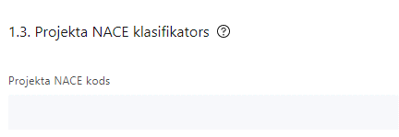 | Izvēlas no klasifikatora  No vispārējās ekonomiskās darbības klasifikatora – NACE 2. redakcijas izvēlas projektam atbilstošo klasi (četru ciparu kodu) un nosaukumu.  - Lai meklētu NACE kodu jāievada pirmie trīs simboli.  - Projekta NACE kods un nosaukums izriet no projekta mērķa un satura un tas var atšķirties no projekta iesniedzēja pamatdarbības NACE koda. Šī informācija tiek izmantota statistikas vajadzībām.  NACE 2. redakcijas klasifikators pieejams Latvijas Republikas Centrālās statistikas pārvaldes tīmekļa vietnē: https://www.csp.gov.lv/lv/klasifikacija/nace-2-red/nace-saimniecisko-darbibu-statistiska-klasifikacija-eiropas-kopiena-2-redakcija.

PROJEKTA ĪSTENOŠANAS VIETA
Vai projekta īstenošanas vieta ir visa Latvija?

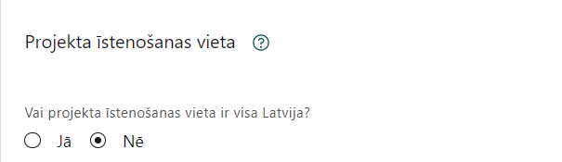 | Šajā sadaļā projekta iesniedzējs atzīmē “Nē” (ne visa Latvija).  Lauks tiek automātiski aizpildīts
Projekta iesniedzējs apraksta un identificē projekta darbību īstenošanas vietu, norādot:
- projekta īstenošanas adresi/-es;
- kadastra numuru;
- kadastra apzīmējumu.
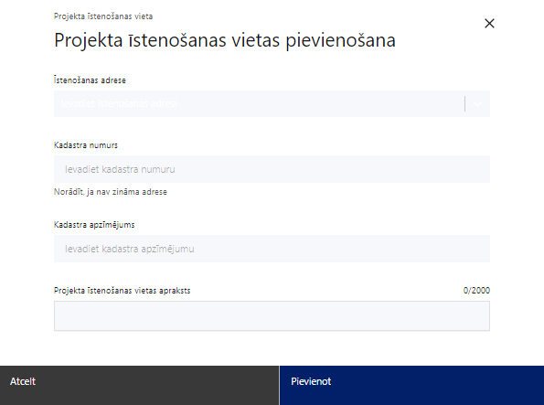 | Projekta īstenošanas vieta  Ievada projekta īstenošanas vietas adresi  Ieraksta vismaz trīs simbolus, lai meklētu adresi.  Norāda precīzu projekta īstenošanas vietas faktisko adresi.
Kadastra numurs
Var norādīt īpašuma kadastra numuru (11 cipari)
Kadastra apzīmējums
Norāda ēkas kadastra apzīmējumu (14 cipari)
Norāda projekta īstenošanas vietas – konkrētās ēkas kadastra apzīmējumu.
Projekta īstenošanas vietas apraksts
Ievada informāciju.
Norāda citu papildu informāciju, ja tāda nepieciešama.

Ja projekts tiek veikts vairākās īstenošanas vietās, tad norāda papildu adresi(-es), aizpildot norādītos laukus.

PROJEKTA ĪSTENOŠANA UN VADĪBA

PROJEKTA ADMINISTRĒŠANAS KAPACITĀTE
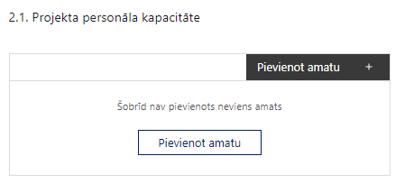 | Pievieno amatu.  Var pievienot vairākus amatus, katram izveidojot atsevišķu tabulu.

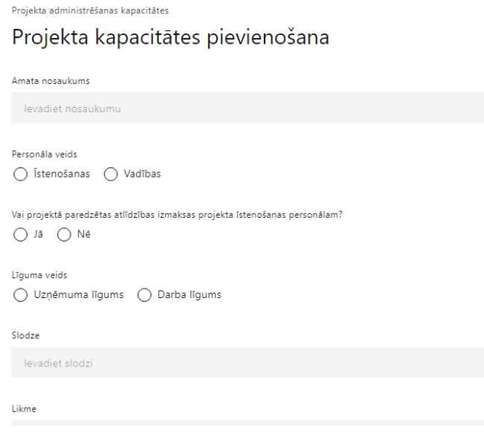 | Amata nosaukums  Ievada informāciju  Norāda amata nosaukumu
Vai projektā paredzētas atlīdzības izmaksas projekta vadībai?
Izvēlnē atzīmē atbilstošo

Uz projektu, kas nav saistīts ar saimniecisku darbību, attiecināmas ir personāla izmaksas zinātniskajiem darbiniekiem, ciktāl tie ir nodarbināti projektā, saskaņā ar SAM MK noteikumu 34.1.punktu.

Uz projektu, kas saistīts ar saimniecisku darbību, attiecināmas ir personāla izmaksas saskaņā ar Komisijas regulas Nr. 651/2014 25. panta 3. punkta “a” apakšpunktu – attiecinātas tiek personāla izmaksas: pētnieki, tehniskie un citi palīgdarbinieki, ciktāl tie nodarbināti projektā.

Līguma veids
Izvēlnē atzīmē atbilstošo:
- uzņēmuma līgums
- darba līgums

Slodze
Ievada informāciju
Norāda amatā nodarbinātās personas slodzi projektā

- zinātniskā vadītāja slodze visā projekta īstenošanas periodā ir vismaz 30 procenti no normālā darba laika;
- zinātniskā darbinieka daļlaika slodze mēnesī ir vismaz 30 procenti no normālā darba laika.

Likme
Ievada informāciju
Norāda amatā nodarbinātās personas likmi projektā, ievērojot saimnieciskuma, lietderības un efektivitātes principus.

Ar saimniecisko darbību nesaistītā projektā zinātniskā darbinieka atalgojumu aprēķina atbilstoši katra konkrētā projekta iesniedzēja labuma guvēja atalgojuma politikai un atlīdzības likmēm.

Ar saimniecisko darbību saistītā projektā personāla atlīdzību nosaka, nodrošinot samērību ar tirgus izmaksām.
Pienākumi
Ievada informāciju
Norāda amatā nodarbinātās personas pienākumus projektā

Kvalifikācija
Ievada informāciju
Norāda amatā nodarbinātai personai izvirzītās kvalifikācijas, pieredzes un kompetences prasības

- Piemēram, projekta vadītāja galvenie pienākumi ir plānot un koordinēt projekta īstenošanu un projekta iesniedzēja veiktos projekta uzraudzības pasākumus. Projekta vadītājam izvirzītās galvenās kvalifikācijas prasības – augstākā izglītība, vēlams sociālās vai tiesību zinātnēs, pieredze finansiāli ietilpīgu projektu vadībā un izpratne par Eiropas Savienības fonda projektu ieviešanu.

Nodarbināto personu skaits
Ievada informāciju
Norāda atbilstošajā amatā nodarbināto skaitu

Šajā sadaļā norāda:
- nepieciešamo speciālistu ieņemamos amatus projektā;
- vai ar projektā iesaistītajiem speciālistiem tiks slēgts darba līgums vai uzņēmuma līgums;
- iesaistīto speciālistu galvenās funkcijas un atbildības, t.sk., skaidru funkciju saturisko nodalījumu. Sniegtajai informācijai skaidri un nepārprotami jāliecina, ka projekta vadības personāls un tā funkcijas ir nodalītas no projekta īstenošanas personāla un tā funkcijām. Gadījumos, kad persona nav nodarbināta uz pilnu slodzi vai arī viens darbinieks ir iesaistīts gan projekta vadībā, gan projekta īstenošanā, norāda arī informāciju par attiecīgā darbinieka procentuālo slodzes apjomu projekta vadības un/vai īstenošanas funkciju veikšanai;
  - pētniecības īstenošanā tieši iesaistītajiem zinātniskajiem darbiniekiem sadalījumā pa amatu grupām (zinātniskais personāls un zinātnes tehniskais personāls), norādot:
a) kvalifikāciju (t.sk. zinātnisko kvalifikāciju) un prasības pieredzei, kas apliecina profesionalitāti un atbilstību paredzamo pienākumu izpildei,
b) konkrētās amata vietas statusu:
- jauna amata vieta, kā rezultātā palielinās kopējais zinātnisko darbinieku skaits institūcijā PLE izteiksmē (ja attiecināms);
- esoša amata vieta, pētnieku akadēmiskais statuss un slodze nemainās;
- esoša amata vieta, vienlaikus nodrošina jaunā zinātnieka kompetenču pilnveidi un karjeras izaugsmi, tai skaitā īstenojot personāla atjaunotni (ja attiecināms), t.sk. īsi skaidrojot, kurš no kompetenču pilnveides veidiem tiks īstenots projekta ietvaros.
- norāda zinātniskā vadītāja zinātnisko kvalifikāciju un pieredzi. Pamatojoties uz sniegto informāciju, jāspēj konstatēt, ka zinātniskajam vadītājam norādītā nepieciešamā kvalifikācija un prasmes ir atbilstošas projektā noteikto pienākumu veikšanai (pielikumā pievieno zinātniskā vadītāja CV).

PROJEKTA ĪSTENOŠANAS KAPACITĀTE
Šajā sadaļā projekta iesniedzējs norāda:
  - projekta iesniedzēja un sadarbības partnera(-u) (ja attiecināms) rīcībā esošos un nepieciešamos resursus katrā projekta īstenošanas posmā projekta īstenošanas un rezultātu sasniegšanas nodrošināšanai;
  - uzskaita resursus, kas tiks izmantoti katrā pētījuma īstenošanas posmā, un norāda to avotu un piesaistes veidu;
  - ja plānots iesaistīt studējošos, zinātniskā grāda pretendentus vai jaunos zinātniekus, kas pēdējo 5 gadu laikā ieguvuši doktora grādu, projekta īstenošanā, norāda informāciju šajā sadaļā. Studentu, zinātniskā grāda pretendentu un jauno zinātnieku iesaisti vērtē kvalitātes kritērijā Nr. 4.2., ņemot vērā minēto personu noslodzi projekta īstenošanā pilna laika ekvivalenta izteiksmē. Dalībai projekta īstenošanā kvalificējas akreditētās vai licencētās augstākās izglītības programmās studējošie un zinātniskā grāda pretendenti, kā arī kā arī jaunie zinātnieki, kas ieguvuši doktora grādu pēdējo 5 gadu laikā no darba vai uzņēmuma līguma noslēgšanas, kas projekta ietvaros veic zinātniskā darbinieka amata pienākumus. Ir nodarbinātas Latvijas Republikā un atlīdzību projekta ietvaros saņem atbilstoši darba vai uzņēmuma līgumam.
Ja projekta īstenošanā plāno iesaistīt trešās puses, norāda:
- vai projekta iesniedzējs vai sadarbības partneris (ja attiecināms) plāno slēgt apakšlīgumus ar pakalpojumu sniedzējiem par atsevišķu uzdevumu veikšanu;
- vai projekta iesniedzējs un sadarbības partneris (ja attiecināms) plāno izmantot trešo pušu ieguldījumus natūrā (ja plāno, sniedz trešo pušu un to ieguldījumu aprakstu).
Ar saimniecisko darbību nesaistītā projektā norāda, kāda pieeja grāmatvedības iekšējos normatīvajos dokumentos ir noteikta prototipa vai citu eksperimentālo objektu uzskaitei, lai nodrošinātu, ka ir kontrole par prototipa izmantošanu atbilstoši SAM MK noteikumu 43. punktā noteiktajam, proti, ka prototips vai cits eksperimentālais objekts tiek izmantots tikai turpmākajos pētījumos. Tāpat jānodrošina, ka grāmatvedībā ir noteikta pieeja un ir izsekojama ar prototipa vai cita eksperimentālā objekta izmantošanu saistīto ienākumu gūšana, ja šādi būs, t.i., skaidri nodalot grāmatvedībā projekta iesniedzēja ienākumus no prototipa vai cita eksperimentālā objekta izmantošanas saimnieciskai darbībai, t.sk., pārdodot vai izmantojot ražošanā vai pakalpojumu sniegšanā.

PROJEKTA ĪSTENOŠANAS/UZRAUDZĪBAS SHĒMAS APRAKSTS
Šajā sadaļā projekta iesniedzējs:
- raksturo plānoto projekta vadības sistēmu, t.i., kādas darbības plānotas, lai nodrošinātu sekmīgu projekta īstenošanu, kādi iekšējie uzraudzības instrumenti plānoti projekta vadības kvalitātes nodrošināšanai un kontrolei u.tml.;
- iekļauj informāciju par projekta ieviešanas sistēmu, t.i., kā plānota projekta īstenošanas un vadības personāla sadarbība, kādi uzraudzības instrumenti plānoti projekta īstenošanas kvalitātes nodrošināšanai un kontrolei;
- pētījuma iesniegumā apraksta organizatorisko struktūru un lēmumu pieņemšanu (ietverot sasniedzamo starprezultātu sarakstu). Izskaidro, kāpēc piedāvātā organizatoriskā struktūra un lēmumu pieņemšanas mehānisms ir atbilstošs projekta sarežģītībai un apjomam. Nosaka, kurš pieņem lēmumus noteiktos jautājumos, piemēram, pētniecības procesa vadībā, finansējuma plūsmas pārdalē un uzraudzībā u.tml. Ir jāapraksta (kur attiecināms), kā tiks īstenota efektīva tehnoloģiju pārneses vadības struktūra un darba plāns;
- norāda, vai tiks īstenots efektīvs inovāciju menedžments.

PROJEKTA FINANSIĀLĀ KAPACITĀTE

Šajā sadaļā projekta iesniedzējs, raksturojot projekta finansiālo kapacitāti, sniedz informāciju par pieejamajiem finanšu līdzekļiem plānotā projekta īstenošanai, t.sk.:
  - pamatojumu par projekta iesniedzēja spēju nodrošināt nepieciešamo finansējumu projekta iesniedzēja izmaksu priekšfinansēšanai, t.sk., pamatojot projekta iesniedzēja pieejamību norādītajiem finansējuma avotiem projekta īstenošanas laikā un pamatojot nepārtrauktas finanšu plūsmas nodrošināšanu projekta ieviešanai tā plānotajā apjomā un termiņā;
  - par PVN iekļaušanu vai neiekļaušanu projekta attiecināmajās izmaksās. Saskaņā ar SAM MK noteikumu 34.7. apakšpunktu PVN ir attiecināmās izmaksas ar saimniecisku darbību nesaistītam projektam, ja tās nav atgūstamas atbilstoši normatīvajiem aktiem nodokļu politikas jomā. Ja PVN tiek iekļauts projekta attiecināmajās izmaksās, tad projekta iesniegumā norādīts, ka PVN netiks atgūts normatīvajos aktos noteiktajā kārtībā. Ja PVN netiek iekļauts projekta attiecināmajās izmaksās, tad sniegta informācija par finanšu avotiem, no kuriem tiks segtas PVN izmaksas;
  - vai plānots pieprasīt avansu projekta īstenošanai saskaņā ar SAM MK noteikumu nosacījumiem. Saskaņā ar SAM MK noteikumu 61. punktu, finansējuma saņēmējs var saņemt avansa maksājumu, kas nepārsniedz 30 procentus no projektam piešķirtā publiskā finansējuma kopsummas;
  - ja projekta īstenošanai plānots privātais finansējums kā ieguldījumi natūrā, jāsniedz apraksts un veiktie aprēķini, kā arī pielikumā jāpievieno ieguldījumus pamatojošā dokumentācija;
  - norāda, vai projekta iesniedzējs, kurš atbilst MK noteikumu Nr. 888 2.1.apakšpunkta nosacījumiem, projekta īstenošanai plāno piesaistīt valsts aizdevumu.
Izstrādā detalizētu pētījuma izmaksu plānu (MS Excel darbgrāmatas formātā, nodrošinot aprēķinu izsekojamību), t.sk. iekļaujot personāla atalgojuma aprēķinus, kurā norāda personu skaitu, stundu skaitu un likmi atbilstoši projekta iesniedzēja organizācijas darba samaksas kārtībā noteiktajām analoga darba likmēm.
Ja sadarbības partneris ir ārvalsts zinātniskā institūcija, kas nav reģistrēta Latvijas zinātnisko institūciju reģistrā vai nav Latvijas Komercreģistrā reģistrēta juridiska persona, sadarbības partnera projekta daļas īstenošanai nepieciešamo finansējumu nodrošina no sadarbības partnera rīcībā esošajiem līdzekļiem.

PROJEKTA RISKU IZVĒRTĒJUMS
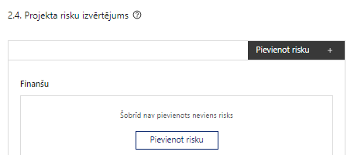 | Pievieno risku.  Var pievienot vairākus riskus, katram izveidojot atsevišķu tabulu

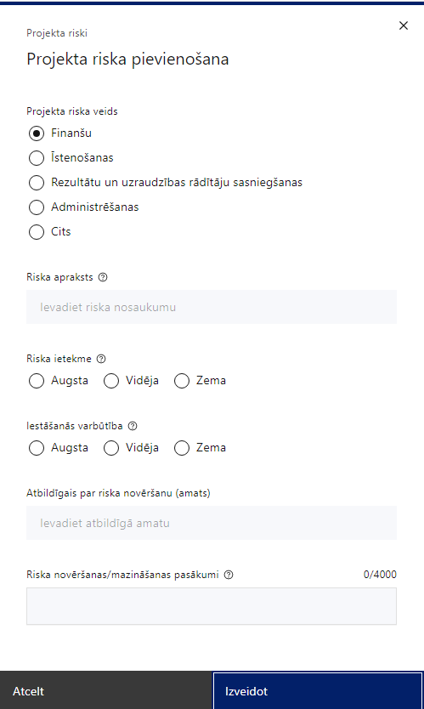 | Projekta riska veids  Izvēlnē atzīmē atbilstošo:  finanšu,  īstenošanas,  rezultātu un uzraudzības rādītāju sasniegšanas,  administrēšanas,  cits.
Riska apraksts
Ievada informāciju
Definē riska nosaukumu un sniedz tā aprakstu
Riska ietekme
Izvēlnē atzīmē atbilstošo riska ietekmes līmeni:
augsts,
vidējs
zems.
Iestāšanās varbūtība
Izvēlnē atzīmē atbilstošo riska iestāšanās varbūtības līmeni:
augsts,
vidējs,
zems.
Atbildīgais par riska novēršanu (amats)
Ievada informāciju
Norāda atbildīgā amatu
Riska novēršanas/mazināšanas pasākumi
Ievada informāciju
Sniedz riska novēršanas/mazināšanas pasākuma aprakstu

Šajā sadaļā projekta iesniedzējs:

- identificē un analizē projekta īstenošanas riskus vismaz šādā griezumā:
- administrēšanas riski – riski, kas saistīti ar projekta vadību un iestādes administrācijas darbu saistībā ar projektu ieviešanu, kā arī projektā ieplānotā laika grafika izmaiņas, kas var radīt citu risku iespējamību. Piemēram, projekta vadības pieredzes trūkums, vadības komandas nespēja sastrādāties, iestādes vadības maiņa;
- finanšu riski - riski, kas saistīti ar projekta finansējumu, piemēram, priekšfinansējuma trūkums, tirgus cenu nepārzināšana, nepareizi saplānota finanšu plūsma, sadārdzinājumi un inflācija, kuras dēļ, uzsākot projekta īstenošanu, plānotās izmaksas var būtiski atšķirties no reālajām, izmaiņas likumdošanā, kas ietekmē projekta finanšu plūsmu, kā arī dubultā finansējuma risks, ja iestāde īsteno vairākus projektus vienlaicīgi, neatbilstoši veikto izdevumu riski;
- īstenošanas riski - riski, kas rodas, ja procesi vai procedūras darbojas kļūdaini vai nedarbojas vispār, kā rezultātā tiek būtiski traucēta vai kavēta projekta īstenošana, piemēram, neprecīza/neloģiska darbību plānošana, nepilnīga/neatbilstoša organizatoriskā struktūra, īstenoto darbību neatbilstība plānotajam, u.c. riski, kas attiecas uz projekta īstenošanā iesaistīto personālu, piemēram, tā nepietiekamās zināšanas vai prasmes, personāla mainība, cilvēkresursu nepietiekamība institūcijā vai to neefektīvs sadalījums, lai veiktu projektā paredzētās darbības;
- rezultātu un uzraudzības rādītāju sasniegšanas riski - riski, kas saistīti ar projekta darbību rezultātu un uzraudzības rādītāju sasniegšanu, piemēram, nepietiekama mērķa grupas iesaistīšanās piedāvātajos pasākumos;
- var pievienot arī citus riskus, piemēram, riskus, kas attiecas uz spēkā esošo normatīvo aktu izmaiņām vai to prasību neievērošanu, t.sk. Publisko iepirkumu likuma un Darba likuma normu neievērošanu, līgumsaistību neievērošanu un citiem juridiskiem aspektiem, riski, kas saistīti ar izmaiņām valsts, Eiropas vai pasaules tirgos.

- sniedz katra riska aprakstu, t.i., konkretizē riska būtību, kā arī raksturo, kādi apstākļi un informācija pamato tā iestāšanās varbūtību;
- norāda riska ietekmes līmeni uz projekta ieviešanu un mērķa sasniegšanu. Novērtējot riska ietekmes līmeni, ņem vērā tā ietekmi uz projektu kopumā – projekta finanšu resursiem, projektam atvēlēto laiku, plānotajām darbībām, rezultātiem un citiem projektam raksturīgiem faktoriem. Izmanto šādu risku ietekmes novērtēšanas skalu:
  - riska ietekme ir augsta, ja riska iestāšanās gadījumā tam ir ļoti būtiska ietekme un ir būtiski apdraudēta projekta ieviešana, mērķu un rādītāju sasniegšana, būtiski jāpalielina finansējums vai rodas apjomīgi zaudējumi;
  - riska ietekme ir vidēja, ja riska iestāšanās gadījumā, tas var ietekmēt projekta īstenošanu, kavēt projekta sekmīgu ieviešanu un mērķu sasniegšanu;
  - riska ietekme ir zema, ja riska iestāšanās gadījumā tam nav būtiskas ietekmes un tas neietekmē projekta ieviešanu;
- analizē riska iestāšanās varbūtību un biežumu projekta īstenošanas laikā vai noteiktā laika periodā, piemēram, attiecīgās darbības īstenošanas laikā, ja risks attiecināms tikai uz konkrētu darbību. Riska iestāšanās varbūtībai izmanto šādu skalu:
  - iestāšanās varbūtība ir augsta, ja ir droši vai gandrīz droši, ka risks iestāsies, piemēram, reizi gadā;
  - iestāšanās varbūtība ir vidēja, ja ir iespējams (diezgan iespējams), ka risks iestāsies, piemēram, vienu reizi projekta laikā;
  - iestāšanās varbūtība ir zema, ja maz ticams, ka risks iestāsies, var notikt tikai ārkārtas gadījumos;
- norāda projekta iesniedzēja plānotos un ieviešanas procesā esošos pasākumus, kas mazina riska ietekmes līmeni vai mazina iestāšanās varbūtību, tai skaitā norāda informāciju par pasākumu īstenošanas biežumu. Izstrādājot pasākumus, jāņem vērā, ka pasākumiem ir jābūt reāliem, ekonomiskiem (izmaksām ir jābūt mazākām nekā iespējamie zaudējumi), koordinētiem visos līmeņos un atbilstošiem projekta iesniedzēja izstrādātajiem vadības un kontroles pasākumiem (iekšējiem normatīvajiem aktiem), kas nodrošina kvalitatīvu projekta ieviešanu.
- norāda par risku mazinošo pasākumu īstenošanu atbildīgo personu.

PROJEKTA SATURISKĀ SAISTĪBA AR CITIEM PROJEKTIEM

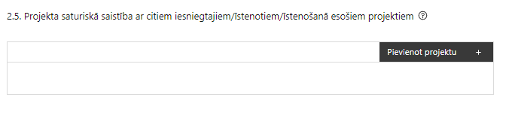 |  | Pievieno projektu.  Var pievienot vairākus projektus, katram izveidojot atsevišķu tabulu
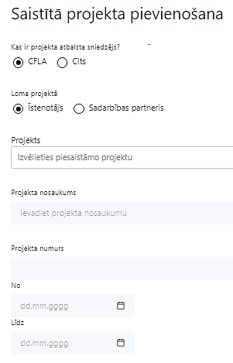  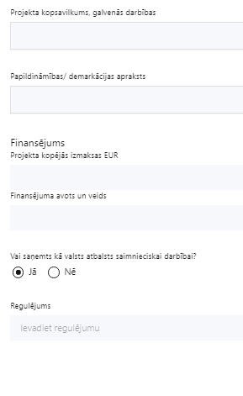 | Kas ir projekta atbalsta sniedzējs?  Izvēlnē atzīmē atbilstošo:  CFLA,  Cits  Izvēlnē atzīmē, vai finansējums saņemts no CFLA vai citas iestādes.
Lomas projektā
Izvēlnē atzīmē atbilstošo:
projekta īstenotājs,
sadarbības partneris

Izvēlas atbilstošo lomu, kā bija konkrētajā projektā - projekta īstenotājs vai sadarbības partneris.

Projekts
Izvēlnē atzīmē atbilstošo projektu no saraksta vai atzīmē “Projekts nav sarakstā” un ievada informāciju par saistīto projektu

Izvēlas atbilstošo projektu vai ievada informāciju par to.

Projekta nosaukums
Ievada informāciju
Norāda saistītā projekta nosaukumu

Projekta numurs
Ievada informāciju
Norāda saistītā projekta numuru

Īstenošanas periods no-, - līdz
Datuma izvēles laukā izvēlas datumu no kalendāra
Ievada saistītā projekta īstenošanas periodu

Projekta kopsavilkums, galvenās darbības
Ievada informāciju
Sniedz visaptverošu, strukturētu projekta būtības kopsavilkumu, norādot galvenās projekta darbības.

Papildināmības/demakrācijas apraksts
Ievada informāciju
Apraksta plānoto darbību un izmaksu demarkāciju, ieguldījumu sinerģiju.

Finansējums
Ievada informāciju
Norāda projekta kopējās izmaksas (EUR)

Finansējuma avots un veids
Ievada informāciju
Norāda finansējuma avotus un veidu (valsts/ pašvaldību budžets, ES fondi, cits)

Vai saņemts kā valsts atbalsts saimnieciskai darbībai?
Izvēlnē atzīmē atbilstošo: jā vai nē

Regulējums
Ievada informāciju. Lauks ir redzams, ja jautājumā “Vai saņemts kā valsts atbalsts saimnieciskai darbībai?” atzīmēts “Jā”.

Norāda valsts atbalsta regulējumu saskaņā ar kuru atbalsts sniegts (Vairāk informācijas par valsts atbalsta regulējumu - https://www.cfla.gov.lv/lv/valsts-atbalsta-regulejums)

Sniedz informāciju par projekta iesniedzēja iesniegtiem, īstenotajiem (jau pabeigtajiem) vai īstenošanā esošiem projektiem, ar kuriem konstatējama projekta iesniegumā plānoto darbību un izmaksu demarkācija (skaidra nošķiršana) un ieguldījumu sinerģija (papildināmība), t.sk., Eiropas Savienības fondu 2021.‒2027. gada plānošanas perioda un Eiropas Savienības Atveseļošanas un noturības mehānisma atbalsta pasākumiem, ja projektu iesniegumi ir apstiprināti vai jau īstenoti, tostarp kādā no šīm programmām:
- Izglītības un zinātnes ministrijas Atveseļošanas fonda atbalsta programmas 5.2.1.1.i. 2.kārtā;
- Ekonomikas ministrijas Atveseļošanas fonda atbalsta programmās (1.2.1.2.i. 2. pasākums, 2.2.1.3.i. investīcijas, 5.1.1.2.i. investīcijas pirmā kārta, 5.1.1.2.i investīcijas otrā kārta un 5.1.1.2.i. investīcijas ceturtā kārta).
Sniegtajai informācijai jāapliecina dubultā finansējuma neesamība un plānotā demarkācija un/ vai sinerģija ar projekta iesniedzēja iesniegto, īstenoto (jau pabeigto) vai īstenošanā esošo projektu atbalsta pasākumiem vai citu subjektu īstenotiem projektiem vai atbalsta pasākumiem.
Projekta iesniedzējam ir jānodrošina, ka projektā plānotās atbalstāmās darbības netiek finansētas vai līdzfinansētas, kā arī tās nav plānots finansēt vai līdzfinansēt no citiem Eiropas Savienības finanšu avotiem vai citiem ārvalstu finanšu instrumentiem, kā arī valsts un pašvaldību budžeta līdzekļiem, un jānodrošina dubultā finansējuma neiestāšanos.

PROJEKTA REZULTĀTU UZTURĒŠANA UN ILGTSPĒJAS NODROŠINĀŠANA
Aprakstīt, kā tiks nodrošināta projektā sasniegto rezultātu uzturēšana pēc projekta pabeigšanas

Šajā sadaļā projekta iesniedzējs norāda, kā tiks nodrošināta projektā sasniegto rezultātu ilgtspēja piecu gadu laikā pēc pēdējā maksājuma veikšanas (saskaņā ar SAM MK noteikumu 7.4. punktu). Projekta iesniedzējam no saviem vai piesaistītiem līdzekļiem jānodrošina tālāka zināšanu un tehnoloģiju pārnese un/vai projekta ietvaros izstrādāto prototipu pilnveide ar nolūku ieviest to ražošanā vai pakalpojumu sniegšanā.
Pamatot sagaidāmo ilgtspēju var viens vai vairāki ieguldījumi inovācijas sistēmas kapacitātes palielināšanā:
ar saimniecisku darbību nesaistīta projekta ietvaros radīto zinātību un tehnoloģiju pārnese, tajā skaitā SAM MK noteikumu 25.1. apakšpunktā minētie zinātniskie raksti, reģistrētās tehnoloģiju tiesības, tehnoloģiju tiesību komercializācija (intelektuālā īpašuma licences vai nodošanas līgumi);
projekta ietvaros izstrādātā prototipa pilnveide, lai to ieviestu ražošanā vai pakalpojumu sniegšanā.
Ja tiek īstenots sadarbības projekts, pētījuma iesniegumā ir jābūt atrunātam, vai un kā pēc pētījuma beigām turpināsies sadarbība ar projekta sadarbības partneri - ārvalsts zinātnisko institūciju vai saimnieciskās darbības veicēju.
Apraksta, kā pētījuma rezultātā izveidotais produkts, process vai pakalpojums tiks ieviests sadarbības partnera – komersanta – darbības procesā, attīstot inovācijas, kas ir pieprasītas Latvijas vai arī Eiropas un pasaules tirgū (ja attiecināms).
Informācija nepieciešama kvalitātes kritērija Nr. 4.2. vērtēšanā.

DARBĪBAS
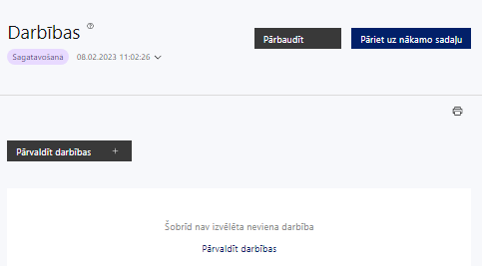 | Izmantojot funkciju “Pārvaldīt darbības” izvēlas projekta darbības

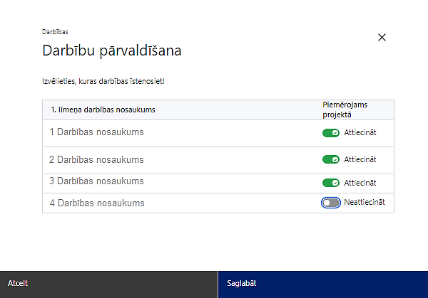 | No Pasākuma definētajām darbībām/apakšdarbībām izvēlās projektā plānotās darbības/apakšdarbības, veicot atzīmi “Attiecināt”.

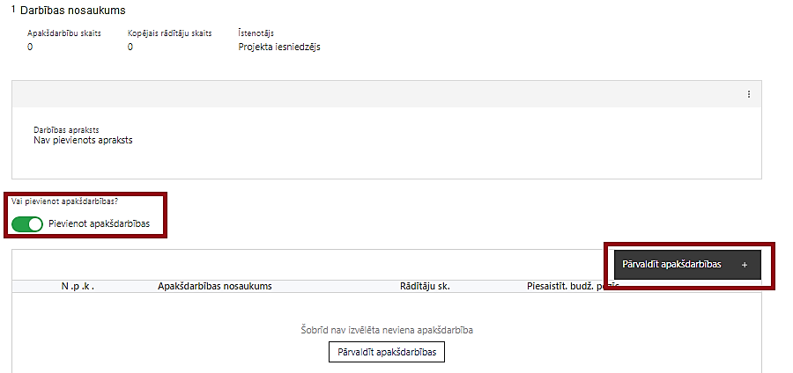  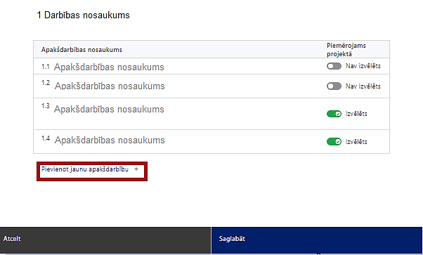  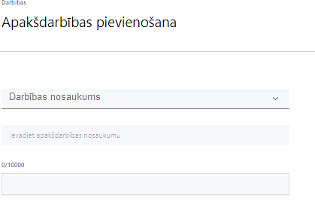  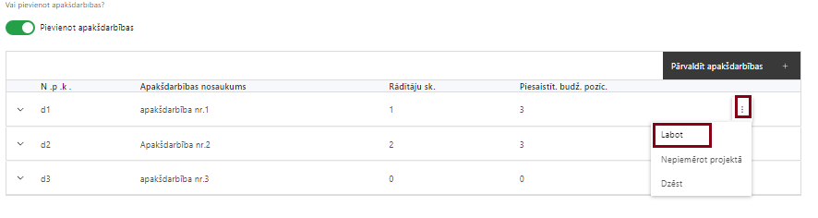 | Nepieciešamības gadījumā definē jaunu apakšdarbību, veicot atzīmi “Pievienot apakšdarbības”  No attiecīgajai darbībai definētajām apakšdarbībām (ja attiecināms), veicot atzīmi “Izvēlēts”, izvēlas attiecīgās apakšdarbības, kuras tiks īstenotas projektā.  Ja nepieciešams, tad attiecīgajai darbībai izveido papildu apakšdarbību, veicot atzīmi “Pievienot apakšdarbību”, norādot attiecīgās apakšdarbības nosaukumu, sniedzot tās aprakstu un nosakot plānotos rezultātus.  Caur funkciju “Labot” pievieno darbības/apakšdarbības aprakstu

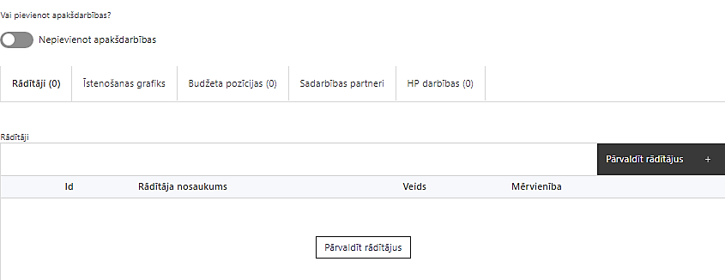 | Izveidotajām darbībām/apakšdarbībām:  - apakšsadaļa “Rādītāji” atzīmē rādītājus, kuri attiecas uz konkrēto darbību, un/vai pievieno darbības rezultātu, tā mērvienību un skaitu (izmantojot funkciju “Labot”);  - apakšsadaļā “Īstenošanas grafiks” attiecīgajai darbībai/apakšdarbībai, izmantojot funkcionalitāti norāda atbilstošo īstenošanas periodu;  - apakšsadaļā “Budžeta pozīcijas” automātiski tiek ielasītas piesaistās projekta budžeta pozīcijas (izmaksas).  - Izmaksu pozīciju piesaistīšana jāveic sadaļā “Budžeta kopsavilkums” attiecīgajai izmaksu pozīcijai kolonnā “Projekta darbības numurs” izvēloties attiecīgās definētās darbības numuru/nosaukumu  - apakšsadaļā “Sadarbības partneri” ievada informāciju par piesaistīto sadarbības partneri (ja attiecināms).  Izvēlas:  - Nav sadarbības partneris;  - Kopā ar sadarbības partneri;  - Sadarbības partneris.  Sadarbības partneri var piesaistīt izmantojot funkciju “Pārvaldīt partnerus”.  - Informācijai par sadarbības partneri ir jābūt ievadītai pirms sadarbības partnera piesaistīšanas attiecīgajai darbībai vai apakšdarbībai.

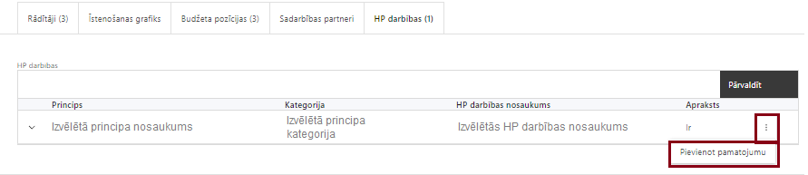 | - apakšsadaļā “HP darbības” atzīmē HP “VINPI” darbības, kas tiks īstenotas līdz ar projekta darbību/apakšdarbību (ja attiecināms).  Caur funkciju “Pievienot pamatojumu” pievieno izvēlētās HP “VINPI” darbības aprakstu, norādot un raksturojot konkrētas aktivitātes, kas tiks īstenotas attiecīgās darbības/apakšdarbības ietvaros, pamatojot HP “VINPI” principu ievērošanu un prasību izpildi.

Katrai darbībai vai apakšdarbībai:
- jāatbilst SAM MK noteikumu 32. punktā noteiktajām atbalstāmajām darbībām;
- jābūt precīzi definētai, t.i., no darbību nosaukumiem var spriest par to saturu, tās ir sakārtotas loģiskā to īstenošanas secībā, plānotais darbību īstenošanas ilgums ir samērīgs un atbilstošs;
- projekta darbības var iedalīt apakšdarbībās, ja tas ir nepieciešams labākai uztveramībai;
- jābūt pamatotai, t.i., tās tieši ietekmē projekta mērķa (projekta iesnieguma 1.2.punkts), rezultātu un rādītāju (projekta iesnieguma 1.6. punkts) sasniegšanu. Bez kādas no darbībām projekta mērķa, rezultātu un rādītāju sasniegšana nav iespējama. Katras darbības aprakstā ir pamatota tās nepieciešamība, aprakstīta tās ietvaros plānotā rīcība;
- projekta iesniegumā jābūt norādītiem precīzi definētiem un izmērāmiem projekta rezultātiem, kas paredzēti attiecīgās darbības ietvaros līdz projekta vai attiecīgās darbības īstenošanas beigām, un jābūt norādītai to skaitliskai izteiksmei un mērvienībām. Darbību rezultātiem jāizriet no darbības satura un apraksta un jāsekmē pasākuma SAM MK noteikumu 7. punktā noteikto rādītāju sasniegšanu, kā arī jābūt vērstai uz projekta iesniegumā aprakstīto problēmu risinājumu;
- norāda paredzamo īstenošanas periodu katras darbības/apakšdarbības izpildei;
- norāda atbildīgo personu par darbības/apakšdarbības izpildi;
- attiecīgajai projekta darbībai vai apakšdarbībai piesaista atbilstošo projekta budžeta pozīciju/-as (kad sadaļa “Budžeta kopsavilkums” ir aizpildīta);
- norāda rādītājus, kuri ir attiecināmi uz konkrēto projekta darbību vai apakšdarbību, t.sk. iznākuma, nacionālo un HP VINPI rādītāju;
- norāda ar pētniecību saistīto darbību vidusposmu (ja attiecināms, saskaņā ar SAM MK noteikumu 70. punktu);
- ja projekta darbības īstenošanu plānots uzsākt vai ir uzsākta pirms vienošanās par projekta īstenošanu slēgšanas, projekta darbības aprakstā norāda informāciju par aktivitātēm, kas veiktas/plānotas pirms vienošanās slēgšanas, un to uzsākšanas datumu.
Ja darbībai nav apakšdarbības, tad norāda darbības aprakstu, paredzamo izpildes laiku, sasniedzamos rezultātus un atbildīgo personu par darbības izpildi. Ja darbībai ir apakšdarbības, tad šo informāciju norāda pie katras apakšdarbības, savukārt pie darbības šajā gadījumā norāda darbības aprakstu, iekļaujot informāciju par šīs darbības pamatotību un nepieciešamību projekta mērķa sasniegšanai, kā arī īsu kopsavilkumu par plānotajām aktivitātēm darbības ietvaros. Nav nepieciešams norādīt rezultātu un mērvienību.
Darbību vidusposms
Darbībām norāda plānoto vidusposmu, atbilstošās darbības aprakstā sniedzot informāciju par laika periodu un projektā plānoto rezultātu apjomu, pie kuru sasniegšanas var uzskatīt, ka projekta īstenošana ir sasniegusi vidusposmu (norādot vismaz paredzamo vidusposma gadu un mēnesi vai projekta īstenošanas mēneša kārtas Nr. (piemēram, 14. projekta mēnesis)) un projektam jāveic SAM MK noteikumu 70. punktā noteiktais vidusposma rezultātu zinātniskās kvalitātes izvērtējums.
Ņem vērā, ka saskaņā ar SAM MK noteikumu 70. punktu projektiem, kuri tiek īstenoti 24 mēnešus vai ilgāk, vidusposma izvērtējums tiek paredzēts ne vēlāk kā 12 mēnešus pirms projekta īstenošanas termiņa beigām. Projektiem, kuri tiek īstenoti 13 mēnešus vai ilgāk, bet nepārsniedzot 23 mēnešus, vidusposma izvērtējums tiek paredzēts samērīgi projekta vidusposmā. Vidusposma zinātniskās kvalitātes izvērtējumu neveic projektiem, kuru darbību īstenošanas termiņš nepārsniedz 12 mēnešus – šādā gadījumā plānoto vidusposmu nenorāda. Darbību īstenošanas termiņu nosaka, ņemot vērā SAM MK noteikumu 7. un 37. punktā minētos atbalstāmo darbību uzsākšanas nosacījumus, t.i., ieskaitot arī termiņu, kādā īstenotas projektā ātrāk uzsāktās darbības.
Atbalstāmās darbības (atbilstoši SAM MK noteikumu 32. punktam)
- tehniski ekonomiskā priekšizpēte, ja projekta ietvaros tiek īstenoti rūpnieciskie pētījumi;
- pētniecība, kas ietver vismaz vienu no šādām pētniecības kategorijām:
  - fundamentālie pētījumi, ja projekta ietvaros tiek īstenoti rūpnieciskie pētījumi. Kopējais publiskais finansējums fundamentālajiem pētījumiem nepārsniedz 20 % no projekta kopējām attiecināmajām izmaksām;
  - rūpnieciskie pētījumi;
  - eksperimentālā izstrāde, ja projekta ietvaros tiek īstenoti rūpnieciskie pētījumi. Kopējais publiskais finansējums eksperimentālajām izstrādēm nepārsniedz 20 % no projekta kopējām attiecināmajām izmaksām;
- no veiktās pētniecības izrietošo tehnoloģiju tiesību (nemateriālo aktīvu) iegūšana, apstiprināšana un aizstāvēšana (turpmāk – tehnoloģiju tiesību aizsardzība), vienlaikus ievērojot SAM MK noteikumu 50. punkta nosacījumus;
- projekta ietvaros radīto zināšanu izplatīšana mācību, publikāciju vai zināšanu un tehnoloģiju pārneses veidā, tai skaitā sabiedrības iesaiste projekta norisēs un informēšana par projekta rezultātiem, kas nav saistīti ar intelektuālā īpašuma tiesībām.

Intelektuālā īpašuma pārvaldība
Norāda plānotos intelektuālā īpašuma, kas izriet no projekta ietvaros veiktās darbības, pārvaldības pasākumus. Iespējamie intelektuālā īpašuma pārvaldības (tehnoloģiju pārneses) mehānismi ir:
- brīva piekļuve pētījuma datiem jebkuram interesentam;
- publikācijas (zinātniskie raksti, monogrāfijas, raksti rakstu krājumos, laikrakstos u.tml.);
- rūpnieciskā īpašuma tiesību (tehnoloģiju tiesības) nostiprināšana;
- tehnoloģiju tiesību komercializācija, slēdzot, intelektuālā īpašuma licences vai nodošanas līgumus;
- jaunuzņēmumu (spin-off (up)) - kapitālsabiedrību ar augstas izaugsmes potenciālu, lai pētniecības organizācijas projekta ietvaros radītās zināšanas un iegūtās prasmes pārvērstu tirgū piedāvājamos komercproduktos, izstrādājot, attīstot vai ražojot inovatīvus produktus vai tehnoloģijas - dibināšana.
Norādītā informācija tiek izmantota kritērija 4.2. vērtēšanā.
Sabiedrības iesaiste projekta norisēs un sabiedrības informēšanas pasākumi
Projekta iesniegumā ir jāparedz sabiedrības iesaiste projekta norisēs un sabiedrības informēšanas pasākumi attiecībā uz projektā paredzētā pētījuma norisi un projekta rezultātiem, kas nav saistīti ar intelektuālā īpašuma tiesībām (atbilstoši specifiskajam atbilstības kritērijam Nr. 3.3).
Sabiedrības iesaisti un informēšanu par sagaidāmo pētniecības rezultātu ietekmi uz konkrētas tautsaimniecības nozares attīstību vai sabiedrības vajadzību nodrošināšanu var veikt, piemērojot dažādus informācijas pārneses veidus, tai skaitā publikācijas finansējuma saņēmēja vai partnera mājaslapā, konferences, semināri, sadarbība ar mērķa grupu pārstāvošajām organizācijām, biedrībām, skolām u.c. privāto vai publisko tiesību subjektiem, tādējādi veidojot sabiedrības izpratni par pētniecības nozīmi tautsaimniecības attīstībā un sekmējot potenciālo tehnoloģiju pārnesi.
- Ņemot vērā, ka gadījumā, ja tiek īstenots ar saimniecisku darbību saistīts projekts, zināšanu pārneses pasākumu, tai skaitā sabiedrības informēšanas pasākumu izmaksas nav attiecināmas, tad projekta iesniedzējs ar saimniecisku darbību saistīta projekta gadījumā var plānot tādas sabiedrības iesaistes aktivitātes, kas nerada papildu izmaksas (piemēram, informācijas publicēšana projekta iesniedzēja mājaslapā).
Norādītā informācija tiek izmantota kritērija 4.2. vērtēšanā.
Projekta ieguldījums ar klimata pārmaiņām, vidi vai citu ar sabiedrības vajadzību nodrošināšanu saistītu problēmjautājumu risināšanā
Norāda, kādu sociālekonomisko ietekmi sniegs projekta rezultāti, kas risina problēmjautājumus, kas saistīti ar klimata un vides pārmaiņām vai citām sabiedrības vajadzībām, tajā skaitā sociālekonomiskā ietekme, ko sniedz projekta ietvaros izstrādātās eko-inovatīvas tehnoloģijas ieviešana ražošanā vai pakalpojumu sniegšanā.
Norādītā informācija tiek izmantota kritērija 4.2. vērtēšanā.
Rezultāti
Rezultātiem jābūt atbilstošiem izvēlētajai pētniecības kategorijai (fundamentālais pētījums, rūpnieciskais pētījums vai eksperimentālā izstrāde, tostarp ņemot vērā to, vai projekta ietvaros paredzēts īstenot vairākas pētniecības kategorijas noteiktajiem nosacījumiem) un saistītiem ar projektā plānotajiem pētījumu posmiem.
Plānotajiem rezultātiem jābūt dokumentāli apliecināmiem un pārbaudāmiem, piemēram, “1 apraksts par 80 paraugiem”.
Resursi
Projekta darbību aprakstā jāsniedz tādas detalizācijas pakāpes informācija par īstenotāju rīcībā esošiem un nepieciešamajiem resursiem katrā projekta īstenošanas posmā projekta īstenošanas un rezultātu sasniegšanas nodrošināšanai, lai pamatotu pētījuma posmu īstenošanai nepieciešamos resursus, un jāiekļauj kvantitatīva informācija pētījuma ieviešanas progresa uzraudzības nodrošināšanai. Ir jābūt uzskaitītiem resursiem, kas tiks izmantoti katrā pētījuma īstenošanas posmā, un norādītam to avotam un piesaistes veidam.
Ar saimniecisku darbību nesaistīti projekti
Pasākuma ietvaros var īstenot šādus ar saimniecisku darbību nesaistītus projektus, kas ietver pētniecību un pētniecības rezultātu nodošanu zināšanu un tehnoloģiju pārneses veidā:
- pētniecības organizācijas individuāli īstenots projekts, kura ietvaros veic neatkarīgu pētniecību, lai gūtu vairāk zināšanu un labāku izpratni. Intelektuālā īpašuma tiesības, kas izriet no pētniecības organizācijas projekta ietvaros veiktās darbības, pilnībā piešķir pētniecības organizācijai, kas gūst visas ekonomiskās priekšrocības no šīm tiesībām;
- vismaz divu neatkarīgu pušu sadarbības projekts, ja pētniecības organizācija iesaistās efektīvā sadarbībā un projekts atbilst šādiem kritērijiem:
  - tiesības uz rezultātiem, tai skaitā intelektuālā īpašuma tiesības un saistītās piekļuves tiesības, kas izriet no projekta ietvaros veiktās darbības, dažādām sadarbības projekta pusēm piešķir tieši proporcionāli ieguldījumam projekta īstenošanā, tai skaitā materiālo aktīvu, nemateriālo aktīvu, finansējuma, ieguldījuma natūrā vai cilvēkresursu ieguldījums (turpmāk – ieguldījums), kā arī atbilstoši risku un atbildības sadalījumam;
  - ja sadarbības projekta puses ir komersants un pētniecības organizācija, nodrošina SAM MK noteikumu 22.2. apakšpunkta nosacījumu izpildi:
    - izpētes rezultāti, kas nerada intelektuālā īpašuma tiesības, var tikt plaši izplatīti, un jebkādas intelektuālā īpašuma tiesības attiecībā uz pētniecības rezultātiem, kas izriet no pētniecības organizācijas darbības, tiek pilnībā piešķirtas pētniecības organizācijai;
    - pētniecības organizācija saņem no komersanta tādu atlīdzību (kompensāciju), kas ir līdzvērtīga tirgus cenai par intelektuālā īpašuma tiesībām, kuras izriet no darbības, ko šī pētniecības organizācija veica projektā, un kuras nodotas sadarbības partnerim (komersantam). Ja intelektuālā īpašuma tiesības uz pētniecības organizācijas projekta daļā radīto intelektuālo īpašumu atsavina vai sadarbības partnerim (komersantam) piešķir izņēmuma, izmantošanas vai lietošanas tiesības, intelektuālā īpašuma tirgus cenu samazina par mantisko, intelektuālā īpašuma vai cilvēkresursu ieguldījuma vērtību, kuru, pamatojoties uz faktiskajām izmaksām (izņemot peļņas daļu), sadarbības partneris (komersants) ir ieguldījis pētniecības organizācijas projekta daļas īstenošanā, radot attiecīgās intelektuālā īpašuma tiesības;
    - sadarbības projekta noteikumus attiecībā uz ieguldījumu, risku un rezultātu sadali, rezultātu izplatīšanu, piekļuvi intelektuālā īpašuma tiesībām un noteikumiem par šo tiesību piešķiršanu, atsavināšanu vai pirmpirkuma tiesību piešķiršanu, ietver SAM MK noteikumu 30.5. apakšpunktā minētajā sadarbības līgumā, kuru noslēdz pirms projekta īstenošanas uzsākšanas.

Ar saimniecisku darbību saistīti projekti

Pasākuma ietvaros var īstenot šādus ar saimniecisku darbību saistītus projektus:
  - zinātniskās institūcijas vai komersanta individuāli īstenots projekts, kura ietvaros projekta iesniedzējs gūst intelektuālā īpašuma tiesības un ekonomiskās priekšrocības, kas izriet no projekta ietvaros veiktās darbības;
  - komersanta – līgumpētījuma pasūtītāja – interesēs īstenots projekts vai projekta daļa, kuras ietvaros līgumpētījuma pasūtītājs gūst intelektuālā īpašuma tiesības un ekonomiskās priekšrocības, kas izriet no šādām projekta vai projekta daļas ietvaros veiktām darbībām:
      - no līgumpētījuma, ko īsteno zinātniskā institūcija, kas noteikta atbilstoši SAM MK noteikumu 2.11. apakšpunktam;
      - no pētniecības, ko projekta vai projekta daļas ietvaros īsteno līgumpētījuma pasūtītājs;
  - vismaz divu pušu sadarbības projekts, lai sasniegtu kopīgu mērķi.
Atbalstāmas ir jauna produkta vai tehnoloģijas izstrādes darbības :
- pakalpojumu nozarē, ja tās atbilst vismaz vienam no šādiem nosacījumiem:
    - jaunu produktu vai tehnoloģiju izstrādā sadarbībā ar pētniecības organizāciju;
    - doktori, zinātniskā grāda pretendenti vai doktorantūras studenti nodarbināti kā personāls;
    - pētījumu rezultātus publicē zinātniskos žurnālos vai izplata zinātniskās konferencēs.
- informācijas tehnoloģiju jomā:
    - pētniecība, lai izstrādātu jaunas teorētiskās datorzinātnes teorēmas un algoritmus;
    - informācijas tehnoloģiju izstrāde operētājsistēmu, programmēšanas valodu, datu vadības, komunikāciju programmatūras un programmatūras izstrādes rīku līmenī;
    - interneta tehnoloģijas (interneta iespējas pārsūtīt informāciju un datus ar dažādu serveru un sistēmu starpniecību) izstrāde;
    - programmatūras projektēšanas, izstrādes, izvēršanas vai uzturēšanas metožu pētniecība;
    - programmatūras izstrāde, kas uzlabo informācijas ieguvi un pārraidi no datu glabāšanas sistēmām, informācijas glabāšanu, kā arī izmantošanas un attēlošanas vispārīgās metodes;
    - eksperimentālas izstrādnes, lai iegūtu trūkstošās tehnoloģiskās zināšanas, kas nepieciešamas programmatūru vai sistēmu izstrādei;
    - programmatūras rīku vai tehnoloģiju pētniecība un attīstība specializētās datorzinātnes jomās (attēlu apstrāde, ģeogrāfisko datu attēlojums, teksta atpazīšana, mākslīgais intelekts un citas jomas).
Projekta ietvaros nav atbalstāmas darbības, kas noteiktas Komisijas regulas Nr. 651/2014 1. panta 2. punkta "c" un "d" apakšpunktā un 1. panta 3. punkta "c" un "d" apakšpunktā.

Horizontālā principa “Vienlīdzība, iekļaušana, nediskriminācija un pamattiesību ievērošana” (turpmāk - HP VINPI) darbības
Plānojot projekta iesniegumā iekļaujamās HP VINPI darbības un to rezultātu rādītājus izmanto Labklājības ministrijas vadlīnijas horizontālā principa “Vienlīdzība, iekļaušana, nediskriminācija un pamattiesību ievērošana” īstenošanai un uzraudzībai (2021-2027).
Lai projekts tiktu atbalstīts, tajā ir jānodrošina HP VINPI īstenošana, paredzot projektā vismaz:
  - 3 vispārīgas HP VINPI darbības;
  - 1 specifisko HP VINPI darbību;
  - 1 projekta HP VINPI rādītāju.
Plānotajām vispārīgajām HP VINPI darbībām jāaptver visas vispārīgo darbību jomas – komunikācijas un vizuālās identitātes, projekta vadību un īstenošanu un publiskos iepirkumus (ja attiecināms).
Saskaņā ar nolikuma pielikuma “Projekta iesnieguma vērtēšanas kritēriju piemērošanas metodika” kvalitātes kritēriju nr. 4.5. augstāks punktu skaits tiek piešķirts, ja plānots vairāk kā minimāli noteiktais vispārīgo un/vai specifisko darbību HP VINPI darbību skaits un/vai HP VINPI rādītāju skaits.
Šajā sadaļā norāda informāciju:
- HP VINPI darbības/apakšdarbības nosaukumu un aprakstu, īstenošanas periodu, atbildīgo personu par konkrētās darbības vai apakšdarbības īstenošanu;
- kā projektā paredzētās HP VINPI darbības risinās projekta iesniegumā identificētās galvenās problēmas, kas skar mērķa grupu, jomā, kurā darbojas projekta iesniedzējs;
- par projekta personāla dalījumu un projekta mērķa grupu dalījumu pēc dzimuma u.c. pazīmēm vai norāda, ka plānots sniegt šo informāciju projekta īstenošanas laikā;
- kā projektu vadībā un īstenošanā tiks nodrošināta nediskriminācija pēc vecuma, dzimuma, etniskās piederības u.c. pazīmēm un kā tiks virzīti pasākumi, kas veicina nediskrimināciju un pamattiesību ievērošanu.
Attiecībā uz projekta vadības un īstenošanas personālu:
- tiks virzīti pasākumi, kas sekmē darba un ģimenes dzīves līdzsvaru, paredzot elastīga un nepilna laika darba iespēju nodrošināšanu vecākiem ar bērniem un personām, kuras aprūpē tuviniekus;
- projekta vadības un īstenošanas personāla atlase tiks nodrošināta bez jebkādas tiešas vai netiešas diskriminācijas, veicina mazāk pārstāvētā dzimuma piesaisti, personu ar invaliditāti piesaisti un nediskriminē pēc rases, etniskās izcelsmes, dzimuma, vecuma, invaliditātes, reliģiskās, pārliecības, seksuālās orientācijas vai citiem apstākļiem;
- sievietēm un vīriešiem tiks nodrošināta vienlīdzīga darba samaksa un vienlīdzīgas karjeras izaugsmes iespējas, tostarp nodrošinot dalību apmācībās, semināros, komandējumos, (t.sk. piemērota vienlīdzīgas bonusu sistēma, veselības apdrošināšana u.c.);
- projekta vadība un īstenošana notiks personām ar funkcionāliem traucējumiem pielāgotās telpās, tostarp pielāgotas informācijas un komunikāciju tehnoloģijas, ja tas ir nepieciešams.
Komunikācijas un publicitātes pasākumos:
- īstenojot projekta komunikācijas aktivitātes, tiks izvēlēta valoda un vizuālie tēli, kas mazina diskrimināciju un stereotipu veidošanos par kādu no dzimumiem, personām ar invaliditāti, reliģisko pārliecību, vecumu, rasi un etnisko izcelsmi vai seksuālo orientāciju (skat. LM metodisko materiālu “Ieteikumi diskrimināciju un stereotipus mazinošai komunikācijai ar sabiedrību”, (pieejams šeit: https://www.lm.gov.lv/lv/metodiskie-materiali; https://www.lm.gov.lv/lv/media/18838/download));
- nodrošinot informāciju publiskajā telpā, t.sk. tīmeklī, tiks nodrošināts, ka to saturs ir piekļūstams cilvēkiem ar funkcionāliem traucējumiem, izmantojot vairākus sensoros (redze, dzirde, tauste) kanālus (skat. VARAM vadlīnijas “Tīmekļvietnes izvērtējums atbilstoši digitālās vides piekļūstamības prasībām (WCAG 2.1 AA)” https://pieklustamiba.varam.gov.lv/);
- projekta tīmekļvietnē tiks izveidota sadaļa "Viegli lasīt", kurā tiks iekļauta īsa aprakstoša informācija par projektu un citu lasītājiem nepieciešamu informāciju vieglajā valodā, lai plašākai sabiedrībai nodrošinātu iespēju uzzināt par ES fondu ieguldījumiem.
Specifisko darbību piemēri:
- tiks nodrošinātas dzimumu līdztiesības ekspertu konsultācijas (vai konsultatīva rakstura pasākumi) pasākumu un projekta ietvaros izstrādāto materiālu satura izvērtēšanai no dzimumu līdztiesības viedokļa (attiecīgi pievienojot dokumentus, piem. konsultāciju protokolus, pakalpojuma līgumus u.c.);
- pasākumos un diskusijās (diskusiju paneļi) tiks piesaistīti abu dzimumu eksperti, viedokļu paudēji, lai nodrošinātu abu dzimumu viedokļu, situācijas, vajadzību atspoguļojumu un interešu pārstāvniecību;
- lai nodrošinātu projekta pasākuma norises vietas vides piekļūstamību, tiks nodrošināta tehnisko risinājumu noma (piemēram, pārvietojamais panduss, pacēlājs, individuālo indukcijas cilpu noma u.c.).
Var pievienot arī darbības, kas nav definētas Projektu portālā, tās ir jāievada kā “Jauna HP specifiskā darbība”. Specifiskajām darbībām var piesaistīt arī HP rādītājus, ja vēlas sasniegt augstāku punktu skaitu. Projekta iesniedzējs drīkst pievienot arī paša izveidotas specifiskas un vispārīgas HP VINPI darbības, kas izriet no projekta satura, piemēram:
Attiecībā uz pētījumiem:
• tiks nodrošinātas ekspertu nediskriminācijas jomā konsultācijas, lai pētījumu un izvērtējumu darba uzdevumu saturā iekļautu dzimumu līdztiesības un nediskriminācijas jautājumus atbilstoši jomas specifikai, kā arī satura atbilstības horizontālajam principam izvērtēšanai (attiecīgi pievienojot dokumentus, piem. konsultāciju protokolus, pakalpojuma līgumus u.c.) (atbilstošais rādītājs VINPI_01)
• izvērtējumu, pētījumu saturā tiks integrēti dzimumu līdztiesības jautājumi, analizējot padziļinātāk to, kāda ir sieviešu un vīriešu iesaiste pētāmās nozarēs un jomās, kāda ir sieviešu un vīriešu proporcija dažādās vecuma grupās, kā arī to, kādus amatus nozares vai jomas institūcijās ieņem sievietes un vīrieši (atbilstošais rādītājs VINPI_02.1.)
• veicot pētījumus un izvērtējumus, kur vien tas ir iespējams, visi dati tiks apkopoti un analizēti dalījumā pēc dzimuma, vecuma, etniskās piederības u.c. pazīmēm (atbilstošais rādītājs VINPI_02.1)
• pētījumu un aptauju ietvaros savu skatījumu dalībniekiem būs iespēja paust arī statistiski lielāko mazākumtautību un, ja nepieciešams, angļu valodā, būs pieejamas anketas/jautājumi dažādās valodās (atbilstošais HP rādītājs VINPI 02.1)
Attiecībā uz digitālo risinājumu piekļūstamību:
• tiks nodrošināta digitālo risinājumu satura piekļūstamība cilvēkiem ar funkcionāliem traucējumiem, izmantojot vairākus sensoros kanālus (redze, dzirde, tauste), t.sk., produkta programmatūra būs savietojama ar ES atzītām individuālām IT palīgierīcem cilvēkiem ar funkcionāliem traucējumiem kas ietver iespējas, elementus un funkcijas, kas personām ar invaliditāti ļauj produktam piekļūt, to uztvert, lietot, saprast un vadīt, nodrošinot izglītības procesā būtisko elementu piekļūstamību, izmantojot vairāk par vienu sensoro kanālu (tas ietver to, ka nodrošina alternatīvas iespējas vizuāliem, audio, runas un taustāmiem elementiem) u.c. (atbilstošais HP rādītājs VINPI_09).
Attiecībā uz pētniecisko personālu:
• tiks nodrošināti atbalsta pasākumi studējošajiem un pētniecības institūciju darbiniekiem, kuri aprūpē mazgadīgu bērnu, piemēram, darba vietā izveidojot bērnu rotaļu stūrīti;
• tiks uzkrāti dati par pētniecisko personālu dalījumā pēc dzimuma.
Attiecībā uz informatīvo pasākumu piekļūstamību:
• tiks nodrošināta pasākuma (klātienes un tiešsaistes) satura piekļūstamība cilvēkiem ar funkcionāliem traucējumiem, nodrošinot tulkošanu zīmju valodā, vieglo valodu, subtitrēšanu, Braila druku, reāllaika transkripciju, raidījumu un pasākumu ierakstīšanu, indukcijas cilpu nomu u.c. (atbilstošais HP rādītājs VINPI_02.2).

Komunikācijas un vizuālās identitātes prasības
Darbības “Komunikācijas un vizuālās identitātes prasību nodrošināšanas pasākumi” ietvaros paredz:
  - projekta iesniedzēja oficiālajā tīmekļa vietnē, ja šāda vietne ir, un sociālo mediju vietnēs plānots publicēt īsu un ar atbalsta apjomu samērīgu aprakstu par projektu, tostarp tā mērķiem un rezultātiem, un norādi, ka projekts līdzfinansēts ar Eiropas Savienības saņemtu finansiālu atbalstu. Vienlaikus paredzot, ka ne retāk kā reizi trīs mēnešos projekta iesniedzējs ievieto savā tīmekļvietnē aktuālo informāciju par projekta īstenošanas gaitu;
  - ar projekta īstenošanu saistītajos dokumentos un komunikācijas materiālos, ko paredzēts izplatīt sabiedrībai vai dalībniekiem, plānots sniegt pamanāmu paziņojumu, kurā tiks uzsvērts no Eiropas Savienības saņemtais finansiālais atbalsts;
  - projektiem, kas saņem atbalstu vismaz 500 000 euro apmērā no ERAF fonda, tiklīdz sākas projektu darbību faktiskā īstenošana, kas ietver materiālas investīcijas (tiek iegādāti vai izveidoti pamatlīdzekļi), vai tiklīdz tiek uzstādīts iegādātais aprīkojums, paredz, ka tiks uzstādītas sabiedrībai skaidri redzamas ilgtspējīga plāksne vai informācijas stends, kur ir attēlota Eiropas Savienības emblēma;
  - projektiem, uz kuriem neattiecas augstāk minētais skaidrojums (par ilgtspējīgas plāksnēm vai informācijas stendiem), sabiedrībai skaidri redzamā vietā plānots uzstādīt vismaz vienu plakātu, kura minimālais izmērs ir A3, vai līdzvērtīgu elektronisku paziņojumu, kurā izklāstīta informācija par projektu un uzsvērts no Eiropas Savienības fondiem saņemtais finansiālais atbalsts.
Tiešsaistes ģeneratorā finansējuma saņēmēji var izveidot drukāšanai gatavus PDF failus informācijas stendiem, plāksnēm un plakātiem, kas paredzēti konkrētiem projektiem. Tiešsaistes ģenerators pieejams tīmekļa vietnē: https://ec.europa.eu/regional_policy/policy/communication/online-generator_lv?lang=lv .

RĀDĪTĀJI

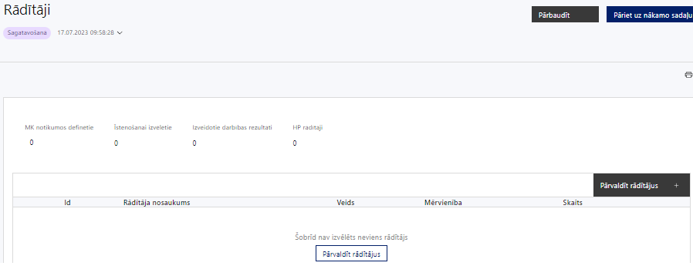

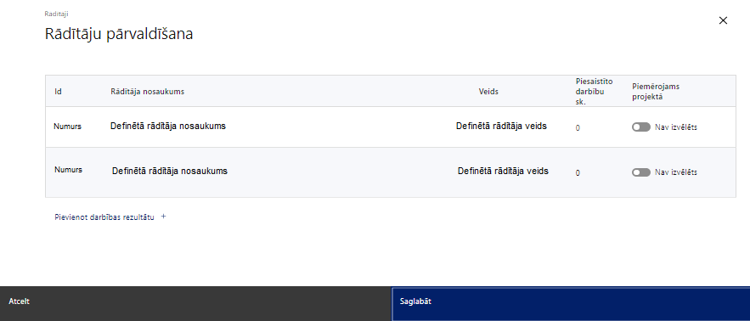
Šajā sadaļā projekta iesniedzējs:
- norāda projekta ietvaros sasniedzamos uzraudzības rādītājus, atbilstoši SAM MK noteikumu 7. punktā noteiktajam, t.i.,:
- iznākuma rādītājus;
  - pētniecības organizācijas, kas piedalās kopīgos pētniecības projektos;
  - uzņēmumi, kas sadarbojas ar pētniecības organizācijām (skaits);
- rezultāta rādītāju - publisko atbalstu papildinošās privātās investīcijas (EUR);
- nacionālos rādītājus:
  - oriģināli zinātniskie raksti, kas publicēti Web of Science, SCOPUS vai ERIH+ datubāzēs iekļautos žurnālos vai konferenču rakstu krājumos;
  - tehnoloģiju tiesības – patenti;
  - tehnoloģiju tiesības – citi nemateriālie aktīvi;
  - intelektuālā īpašuma licences vai nodošanas līgumi;
  - jauna produkta vai jaunas tehnoloģijas, tai skaitā metodes, prototips;
  - jaunas nekomercializējamas ārstniecības un diagnostikas metodes.
- paredz vismaz vienu HP VINPI rādītāju. Ņem vērā, ka šo rādītāju var sasniegt tikai īstenojot atbilstošas specifiskās darbības.
- katrs labuma guvējs (projekta iesniedzējs un sadarbības partneris, ja attiecināms) norāda katram sasniedzamajam uzraudzības rādītājam, kas sasniegts projekta ietvaros, izmērāmu skaitlisku vērtību, t.i., sasniedzamajai mērvienībai norāda konkrētu skaitlisko apjomu gan projekta starpposmā, gan kopējo vērtību projekta īstenošanas beigās.

- Rādītāju tabulā iekļautajām vērtībām loģiski jāizriet no projektā plānotajām darbībām un norādītajiem rezultātiem pret projekta darbībām, kā arī jāveicina SAM MK noteikumu 7. punktā noteikto SAM pasākuma ietvaros sasniedzamo uzraudzības rādītāju apjoma sasniegšanu.
- Finansējuma saņēmējs nodrošina nacionālo rādītāju uzkrāšanu divus gadus pēc projekta īstenošanas beigām un uzkrātos datus iesniedz 10 darba dienu laikā pēc atbildīgās iestādes pieprasījuma.
- Papildus iepriekšminētajam projekta iesniedzējam, ievērojot SAM MK noteikumu 8. punktu, ir pienākums uzkrāt datus par RIS3 rādītājiem katrā no RIS3 jomām sadalījumā pa labuma guvēju veidiem.

VALSTS ATBALSTS

JAUTĀJUMI PAR FINANSĒJUMA SAŅĒMĒJU
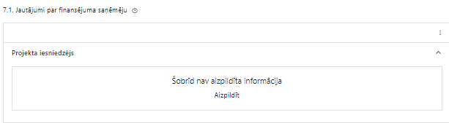 | Caur funkciju “Labot” vai “Aizpildīt” pievieno informāciju par projekta iesniedzēju

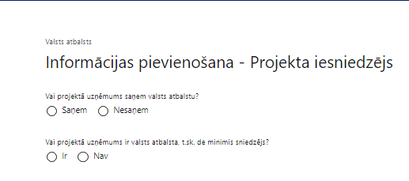 | Vai projektā projekta iesniedzējs saņem valsts atbalstu?  Izvēlnē atzīmē atbilstošo:  - saņem  - nesaņem  Ar saimniecisku darbību saistītā projektā norāda „saņem valsts atbalstu”, ar saimniecisku darbību nesaistītā projektā norāda “nesaņem”
Vai projektā finansējuma saņēmējs ir valsts atbalsta, t.sk. de minimis sniedzējs?
Izvēlnē atzīmē atbilstošo:
- ir
- nav
Atzīmē “nav”, jo šajā SAM projektu atlasē projekta iesniedzējs nav valsts atbalsta sniedzējs.
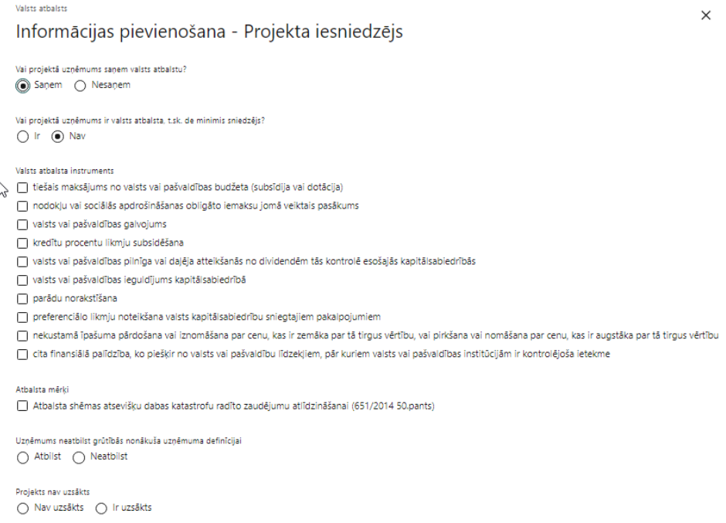 | Valsts atbalsta instruments  Izvēlnē atzīmē atbilstošo.  Šajā SAM pasākumā projekta iesniedzējs norāda “tiešais maksājums no valsts vai pašvaldības budžeta (subsīdija vai dotācija)”  ! Ar saimniecisku darbību nesaistītā projektā, kurā projekta iesniedzējs un sadarbības partneris nesaņem valsts atbalstu, šis un turpmākie sadaļas “Valsts atbalsts” datu lauki nav redzami.
Atbalsta mērķi
Izvēlnē atzīmē vienu vai vairākas atbilstošās vērtības:
- Atbalsts pētniecībai, attīstībai un inovācijai - atbalsts pētniecības un attīstības projektiem – fundamentālie pētījumi (Komisijas regulas 651/2014 25.panta 2.punkta a) apakšpunkts)
Projekta iesniedzējs izvēlas šo klasifikatora vērtību, ja projektā ir paredzēta pētniecība, kas ietver fundamentālos pētījumus (SAM MK noteikumu 32.2.1.apakšpunkts).

- Atbalsts pētniecībai, attīstībai un inovācijai – atbalsts pētniecības un attīstības projektiem – rūpnieciskie pētījumi (Komisijas regulas 651/2014 25.panta 2.punkta b) apakšpunkts)
Projekta iesniedzējs saņēmējs izvēlas šo klasifikatora vērtību, ja projektā ir paredzēta pētniecība, kas ietver rūpnieciskos pētījumus (SAM MK noteikumu 32.2.2.apakšpunkts).

- Atbalsts pētniecībai, attīstībai un inovācijai – atbalsts pētniecības un attīstības projektiem – eksperimentālā izstrāde (Komisijas regulas 651/2014 25.panta 2.punkta c) apakšpunkts)
Projekta iesniedzējs izvēlas šo klasifikatora vērtību, ja projektā ir paredzēta pētniecība, kas ietver eksperimentālu izstrādi, ja tiek īstenoti rūpnieciskie pētījumi (SAM MK noteikumu 32.2.3.apakšpunkts).

- Atbalsts pētniecībai, attīstībai un inovācijai – atbalsts pētniecības un attīstības projektiem – tehniski ekonomiskā priekšizpēte (Komisijas regulas 651/2014 25.panta 2.punkta d) apakšpunkts)
Projekta iesniedzējs izvēlas šo klasifikatora vērtību, ja projektā ir paredzēta tehniski ekonomiskā priekšizpēte un pētniecība (SAM MK noteikumu 32.1.apakšpunkts)

- Atbalsts pētniecībai, attīstībai un inovācijai - inovācijas atbalsts MVU (Komisijas regulas 651/2014 28.pants
Projekta iesniedzējs izvēlas šo klasifikatora vērtību, ja atbalsta piešķiršanas brīdī projekta iesniedzējs atbilst MVU statusam (SAM MK noteikumu 50.1. apakšpunkts) un projektā ir paredzēta no pētniecības izrietošu tehnoloģiju tiesību (nemateriālo aktīvu) iegūšana, apstiprināšana un aizstāvēšana (MK noteikumu 32.3.apakšpunkts).
Uzņēmums neatbilst grūtībās nonākuša uzņēmuma definīcijai
Izvēlnē atzīmē atbilstošo:
- atbilst
- neatbilst

Projekta iesniedzējs nedrīkst atbilst Komisijas regulas Nr. 651/2014 2. panta 18. punktā noteiktajai definīcijai, tai skaitā tas neatbilst normatīvajos aktos noteiktajiem kritērijiem, lai tam pēc kreditoru pieprasījuma pieprasītu maksātnespējas procedūru (SAM MK noteikumu 31.1. apakšpunkts).
Grūtībās nonākuša uzņēmuma pazīmes tiek vērtētas gan individuāli uzņēmumam, gan visai tā saistīto uzņēmumu grupai, kas noteikta atbilstoši Komisijas regulā Nr.651/2014 minētajam, attiecīgi šeit neatbilstību grūtībās nonākuša uzņēmuma pazīmēm projekta iesniedzējs apliecina gan par projekta iesniedzēju individuāli, gan par visu saistīto uzņēmumu grupu.

Projekts nav uzsākts
Izvēlnē atzīmē atbilstošo:
- nav uzsākts
- ir uzsākts

Projekta darbības var uzsākt no brīža, kad sadarbības iestādē ir iesniegts projekta iesniegums, ievērojot Komisijas regulas Nr. 651/2014 6. panta 2. punktā minētos nosacījumus par stimulējošo ietekmi. Ja darbi pie projekta uzsākti pirms projekta iesniegšanas sadarbības iestādē, projekta iesniegums ir noraidāms (SAM MK noteikumu 41.2. apakšpunkts).

JAUTĀJUMI PAR SADARBĪBAS PARTNERI
Attiecināms, ja projekta iesniedzējs norādīja sadarbības partneri

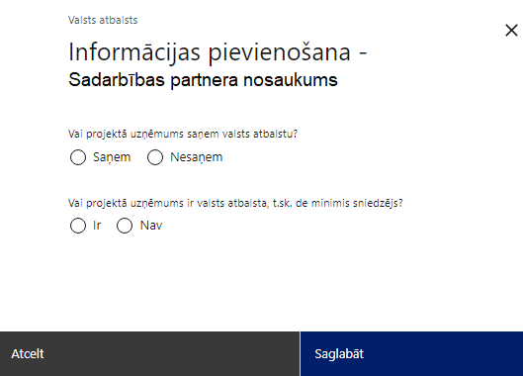 | Vai projektā sadarbības partneris saņem valsts atbalstu?  Izvēlnē atzīmē atbilstošo:  - saņem  - nesaņem  Ar saimniecisku darbību saistītā projektā norāda „saņem valsts atbalstu”.  Ar saimniecisku darbību nesaistītā projektā norāda “nesaņem”.
Vai projektā sadarbības partneris ir valsts atbalsta, t.sk. de minimis sniedzējs?
Izvēlnē atzīmē atbilstošo:
- ir
- nav
Atzīmē “nav”, jo šajā SAM sadarbības partneris nav valsts atbalsta sniedzējs.
Valsts atbalsta instruments
Izvēlnē atzīmē atbilstošo.
Šajā SAM pasākumā norāda “tiešais maksājums no valsts vai pašvaldības budžeta (subsīdija vai dotācija)”
! Ar saimniecisku darbību nesaistītā projektā, kurā projekta iesniedzējs un sadarbības partneris nesaņem valsts atbalstu, šis un turpmākie sadaļas “Valsts atbalsts” datu lauki nav redzami.
Atbalsta mērķi
Izvēlnē atzīmē vienu vai vairākas atbilstošās vērtības:
- Atbalsts pētniecībai, attīstībai un inovācijai - atbalsts pētniecības un attīstības projektiem – fundamentālie pētījumi (Komisijas regulas 651/2014 25.panta 2.punkta a) apakšpunkts)
Projekta iesniedzējs izvēlas šo klasifikatora vērtību, ja projekta sadarbības partneris iesaistās pētniecībā, kas ietver fundamentālos pētījumus (SAM MK noteikumu 32.2.1.apakšpunkts).

- Atbalsts pētniecībai, attīstībai un inovācijai – atbalsts pētniecības un attīstības projektiem – rūpnieciskie pētījumi (Komisijas regulas 651/2014 25.panta 2.punkta b) apakšpunkts)
Projekta iesniedzējs saņēmējs izvēlas šo klasifikatora vērtību, ja projekta sadarbības partneris iesaistās pētniecībā, kas ietver rūpnieciskos pētījumus (SAM MK noteikumu 32.2.2.apakšpunkts).

- Atbalsts pētniecībai, attīstībai un inovācijai – atbalsts pētniecības un attīstības projektiem – eksperimentālā izstrāde (Komisijas regulas 651/2014 25.panta 2.punkta c) apakšpunkts)
Projekta iesniedzējs izvēlas šo klasifikatora vērtību, ja projekta sadarbības partneris iesaistās pētniecībā, kas ietver eksperimentālu izstrādi, ja tiek īstenoti rūpnieciskie pētījumi (SAM MK noteikumu 32.2.3.apakšpunkts).

- Atbalsts pētniecībai, attīstībai un inovācijai – atbalsts pētniecības un attīstības projektiem – tehniski ekonomiskā priekšizpēte (Komisijas regulas 651/2014 25.panta 2.punkta d) apakšpunkts)
Projekta iesniedzējs izvēlas šo klasifikatora vērtību, ja projekta sadarbības partneris iesaistās tehniski ekonomiskā priekšizpētes veikšanā (SAM MK noteikumu 32.1.apakšpunkts)

- Atbalsts pētniecībai, attīstībai un inovācijai - inovācijas atbalsts MVU (Komisijas regulas 651/2014 28.pants
Projekta iesniedzējs izvēlas šo klasifikatora vērtību, ja atbalsta piešķiršanas brīdī sadarbības partneris atbilst MVU statusam (SAM MK noteikumu 50.1. apakšpunkts) un tas iesaistās no pētniecības izrietošu tehnoloģiju tiesību (nemateriālo aktīvu) iegūšanā, apstiprināšanā un aizstāvēšanā (SAM MK noteikumu 32.3.apakšpunkts).
Uzņēmums neatbilst grūtībās nonākuša uzņēmuma definīcijai
Izvēlnē atzīmē atbilstošo:
- atbilst
- neatbilst

Sadarbības partneris nedrīkst atbilst Komisijas regulas Nr. 651/2014 2. panta 18. punktā noteiktajai definīcijai (SAM MK noteikumu 31.1. apakšpunkts).
Grūtībās nonākuša uzņēmuma pazīmes tiek vērtētas gan individuāli uzņēmumam, gan visai tā saistīto uzņēmumu grupai, kas noteikta atbilstoši Komisijas regulā Nr.651/2014 minētajam, attiecīgi šeit neatbilstību grūtībās nonākuša uzņēmuma pazīmēm projekta iesniedzējs balstoties uz sadarbības partnera sagatavoto apliecinājumu apliecina par projekta sadarbības partneri individuāli, gan par visu tā saistīto uzņēmumu grupu.
Projekts nav uzsākts
Izvēlnē atzīmē atbilstošo:
- nav uzsākts
- ir uzsākts

Projekta darbības var uzsākt no brīža, kad sadarbības iestādē ir iesniegts projekta iesniegums, ievērojot Komisijas regulas Nr. 651/2014 6. panta 2. punktā minētos nosacījumus par stimulējošo ietekmi. Ja darbi pie projekta uzsākti pirms projekta iesniegšanas sadarbības iestādē, projekta iesniegums ir noraidāms (SAM MK noteikumu 41.2. apakšpunkts).

SADARBĪBAS PARTNERIS

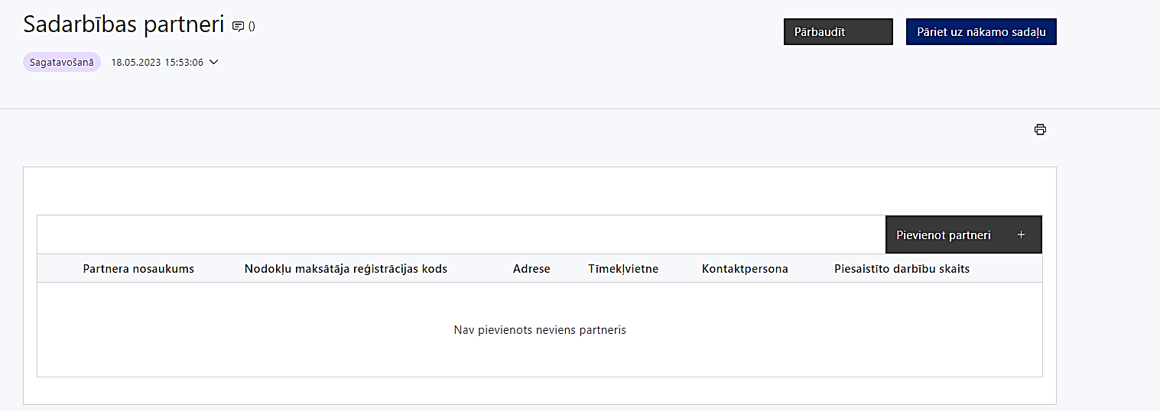 | Caur funkciju “Pievienot partneri” pievieno informāciju par projekta iesniedzēja sadarbības partneriem, norādot to valstisko piederību, reģistrācijas numuru, veidu, nosaukumu, adresi, tīmekļa vietni (pēc izvēles), kontaktpersonas vārdu, uzvārdu, telefona numuru, e-pastu, piesaistīto darbību skaitu un saistītās darbības.  ! Pārējās PI sadaļās informāciju par sadarbības partneri iespējams ievadīt tikai tad, kad sadarbības partneris ir pievienots sadaļā “Sadarbības partneri”
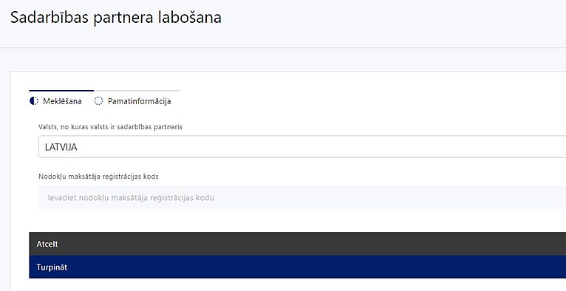  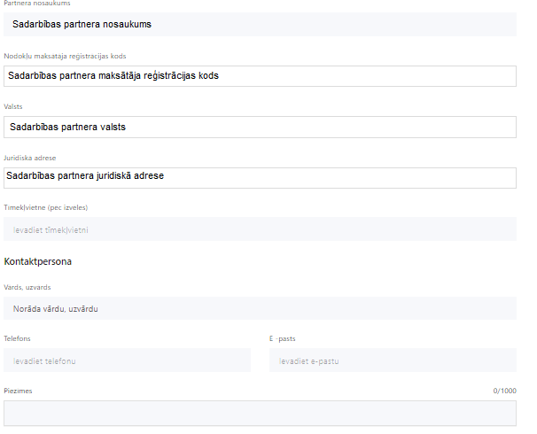 | Valsts  Izvēlnes lauks  Izvēlas sadarbības partnera reģistrācijas valsti
Reģistrācijas numurs/personas kods
Ievada informāciju
Norāda sadarbības partnera reģistrācijas numuru.

Pēc reģistrācijas numura ievadīšanas datu laukos “Partnera nosaukums” un “Juridiskā adrese” informācija ielasās automātiski.
- Projekta iesniedzēja pienākums ir pārliecināties par šīs informācijas atbilstību.
Projekta partnera veids
Ievada informāciju
Norāda atbilstošo sadarbības partnera veidu, piemēram, Sabiedrība ar ierobežotu atbildību, Akciju sabiedrība u.tml.
Tīmekļvietne (pēc izvēles)
Ievada informāciju
Pēc izvēles norāda sadarbības partnera tīmekļvietni
Vārds Uzvārds
Ievada informāciju
Sniedz informāciju par kontaktpersonu
Telefons
Ievada informāciju
Sniedz informāciju par kontaktpersonas telefona numuru
E-pasts
Ievada informāciju
Sniedz informāciju par kontaktpersonas saziņas e-pasta adresi
Piesaistīto darbību skaits
Ievada informāciju
Sniedz informāciju par darbību skaitu, ko veiks sadarbības partneris
Saistītās darbības
Ievada informāciju
Sniedz informāciju par to, kādus ieguldījumus partneris dod projekta īstenošanā, norādot attiecīgās projekta darbības vai apakšdarbības, kuru īstenošanā sadarbības partneris iesaistīsies, kā arī sniedz sadarbības partneru izvēles pamatojumu un apraksta plānoto datu apmaiņas norisi starp projekta iesniedzēja un sadarbības partnera informatīvajām sistēmām.

- Saskaņā ar SAM MK noteikumu 21.1. apakšpunktu sadarbības partneris var būt zinātniskā institūcija vai saimnieciskās darbības veicējs, kurš ir reģistrēts attiecīgajā reģistrā Latvijā vai ārvalstīs.
- Sadarbības projekta gadījumā līdz projekta iesnieguma iesniegšanai ir jābūt noslēgtiem sadarbības līgumiem vai nodomu protokolam ar visiem projekta sadarbības partneriem. Līguma apstiprinātu kopiju vai nodomu protokolu pievieno projekta iesnieguma pielikumā. Līgumā jābūt iekļautai SAM MK noteikumu 30.5. apakšpunktā noteiktajai informācijai. Sadarbības līgumā jābūt iekļautam punktam par atliekošajiem nosacījumiem, t.i. par līguma spēkā stāšanos, tostarp darbību uzsākšanu, tikai pēc projekta apstiprināšanas.
- Šajā sadaļā pamato konkrētā sadarbības partnera izvēli, apraksta sadarbības partnera iesaistes mehānismu un tā kompetences atbilstību attiecīgajām projektā plānotajām atbalstāmajām darbībām, norāda plānotās darbības, kurās attiecīgais sadarbības partneris tiks iesaistīts.
- Sniedz informāciju par sadarbības partnera ieguldījumu projekta īstenošanā (pieredze konkrētā jomā, īpašumā vai valdījumā esošā manta (infrastruktūra, iekārtas, aprīkojums u.tml.), finansējums, cilvēkresursi u.tml.), dalīšanos projekta riskos un rezultātos, kā arī norāda informāciju par sadarbības partnera ieguvumiem no dalības projekta īstenošanā.
- Katra sadarbības partnera projekta daļas attiecināmās izmaksas veido vismaz 20 procentus no projekta kopējām attiecināmajām izmaksām (izņemot ārvalstu sadarbības partneriem).

- Jāņem vērā, ka sadarbības projekta ietvaros katrs sadarbības partneris gūst intelektuālā īpašuma tiesības un ekonomiskās priekšrocības, kas izriet no konkrētā sadarbības partnera projekta daļas ietvaros veiktās darbības.

Projekta ietvaros var piesaistīt sadarbības partneri, kurš atbilst šādām prasībām:
- nav grūtībās nonācis komersants atbilstoši Komisijas regulas Nr. 651/2014 2. panta 18. punktā noteiktajai definīcijai (ar saimniecisku darbību saistīta projekta gadījumā);
- tā nodokļu parādu, valsts sociālās apdrošināšanas obligāto iemaksu un citu valsts noteikto obligāto maksājumu parādu apmērs nepārsniedz 150 euro;
- sadarbības iestādei, atbildīgajai iestādei vai citai kompetentai institūcijai nav sniedzis nepatiesu informāciju saistībā ar Eiropas Savienības fondu līdzfinansēto projektu īstenošanu;
- uz to neattiecas līdzekļu atgūšanas rīkojums, kas minēts Komisijas regulas Nr. 651/2014 1. panta 4. punkta "a" apakšpunktā, t.i., regulu nepiemēro atbalsta shēmām, no kurām nav īpaši izslēgti individuāla atbalsta maksājumi uzņēmumam, uz kuru attiecas neizpildīts līdzekļu atgūšanas rīkojums saskaņā ar iepriekšēju Komisijas lēmumu, ar ko atbalsts atzīts par nelikumīgu un nesaderīgu ar iekšējo tirgu, izņemot atbalsta shēmas atsevišķu dabas katastrofu radīto zaudējumu atlīdzināšanai (ar saimniecisku darbību saistīta projekta gadījumā);
- ja kāda no nozarēm, kurā darbojas sadarbības partneris, nav atbalstāma un sadarbības partneris pretendē uz projekta īstenošanu atbalstāmajā nozarē, sadarbības partneris projekta ietvaros skaidri nodala darbības atbalstāmajās nozarēs un ar to īstenošanu saistītās finanšu plūsmas no citu nozaru darbībām un finanšu plūsmām projekta īstenošanas laikā un trīs gadus pēc projekta īstenošanas, ja finansējuma saņēmējs atbilst sīkā (mikro), mazā vai vidējā komersanta definīcijai, bet piecus gadus pēc projekta īstenošanas, ja tas atbilst lielā komersanta definīcijai vai ja līdzējs īsteno ar saimniecisko darbību nesaistītu projektu;
- ja sadarbības partneris veic gan saimnieciskas darbības, gan darbības, kam nav saimnieciska rakstura, tas nodala darbību veidus un to izmaksas, finansējumu un ieņēmumus tā, lai efektīvi novērstu saimnieciskās darbības šķērssubsidēšanu.
- Vēršam uzmanību, ka:
- projekta iesniedzējs ir atbildīgs par sadarbības partneru pienākumu izpildi projekta īstenošanā un sadarbības partnera īstenotajām funkcijām projektā, t.sk. dubultā finansējuma riska novēršanu;
- piesaistot partneri projekta īstenošanā, projekta iesniedzējam ar partneri nevar rasties tādas tiesiskās attiecības, no kurām izrietētu, ka šis darījums atbilst publiska iepirkuma līguma pazīmēm atbilstoši Publisko iepirkumu likumam vai Sabiedrisko pakalpojumu sniedzēju iepirkumu likumam vai ka darījumam jāpiemēro normatīvie akti par iepirkuma procedūru un tās piemērošanas kārtību.

ĪSTENOŠANAS GRAFIKS

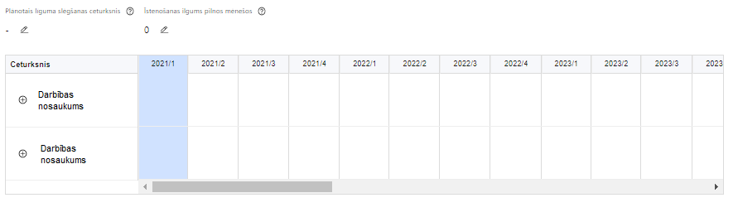 | Lai izveidotu projekta īstenošanas grafiku, norāda plānoto vienošanās slēgšanas ceturksni, īstenošanas ilgums pilnos mēnešos un precizē projekta darbību/apakšdarbību īstenošanas periodu

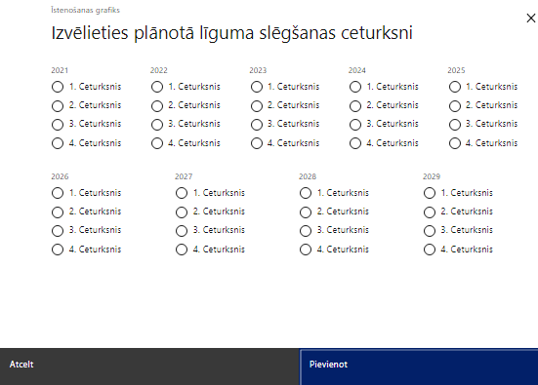 | Caur ikonu atvērt modālo logu ceturkšņa izvēlei, kur atzīmē vienu izvēles lauku (ceturksni)  Paredzot plānoto līguma/ vienošanās slēgšanas ceturksni, ņem vērā lēmuma par projekta iesnieguma apstiprināšanu pieņemšanai nepieciešamo laiku.

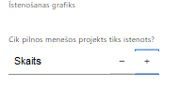 | Caur ikonu atvērt modālo logu ar manuāli aizpildāmu ciparu lauku, kura maksimālā pieļaujamā vērtība ir 96. Aiz lauka ir pieejamas ikonas + un -, kuras ļauj samazināt vai palielināt lauka vērtību par 1.  Norāda plānoto kopējo projekta īstenošanas ilgumu pilnos mēnešos pēc vienošanas par projekta īstenošanu noslēgšanas, nepārsniedzot SAM MK noteikumu 73. punktā noteikto – projektu īsteno 36 mēnešu laikā no projekta uzsākšanas datuma, bet ne ilgāk kā līdz 2029. gada 30. septembrim.

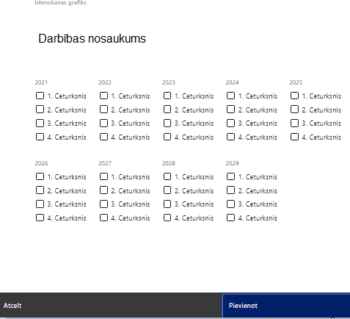 | Īstenošanas grafikā, noklikšķinot uz ikonas , pirms vēlamās darbības vai apakšdarbības, ir iespējams atzīmēt/precizēt vēlamos darbības vai apakšdarbības īstenošanas ceturkšņus.  Ja projekta darbības īstenošana ir uzsākta pirms līguma/vienošanās par projekta īstenošanu slēgšanas, projekta darbības aprakstā norāda informāciju par darbībām/apakšdarībām, kas veiktas vai plānotas pirms vienošanās par projekta īstenošanu slēgšanas, un to uzsākšanas datumu.

Šajā sadaļā projekta iesniedzējs norāda katrai projekta iesnieguma sadaļā “Darbības” plānotajai darbībai un apakšdarbībai paredzēto īstenošanas ilgumu (periodu ceturkšņos). Veidojot projekta darbību ieviešanas laika grafiku, nepieciešams uzskaitīt visas veicamās darbības un apakšdarbības, kas seko viena otrai loģiskā secībā. Darbības, kuru rezultātā nerodas izmērāmas vērtības, nav uzskatāmas par projekta darbībām.
- Par plānoto projekta īstenošanas sākumu uzskatāms plānotais līguma par projekta īstenošanu noslēgšanas datums.
- Projekta iesniedzējs darbības uzsāk un izmaksas var tikt attiecinātas pēc projekta iesnieguma iesniegšanas sadarbības iestādē, izņemot SAM MK noteikumu 37.1. apakšpunktā minēto gadījumu, kad darbību var attiecināt, sākot no atlases izsludināšanas dienas, ja īsteno ar saimniecisku darbību nesaistītu projektu.
- Laika grafikā informāciju norāda saskaņojot ar informāciju darbību aprakstos, projekta izmaksu atšifrējumā un citās projekta iesnieguma sadaļās.

FINANSĒŠANAS PLĀNS

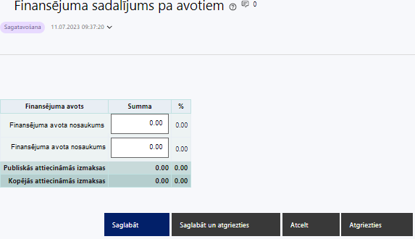 | Finansējuma avots  automātiski tiek attēloti SAMP paredzētie finansējuma avoti  Finansējuma summa  Ievada projektā paredzēto finansējuma summu katram finansēšanas avotam  Norāda projekta kopējās attiecināmās izmaksas, t.sk.:  - Eiropas Reģionālās attīstības fonda (ERAF) finansējumu;  - valsts budžeta līdzfinansējumu (ja attiecināms);  - cits publiskais finansējums (ja nacionālais līdzfinansējums tiek nodrošināts no finansējuma, ko piešķir saskaņā ar normatīvajiem aktiem par kārtību, kādā paredzami valsts budžeta līdzekļi valsts zinātniskās institūcijas pamatdarbību īstenošanai);  - privāto finansējumu.  Publisko un kopējo attiecināmo izmaksu summa  Tiek aprēķināta automātiski, tāpat kā finansējuma apjoma procentuālais lielums konkrētajam finansējuma avotam pa visu projekta īstenošanas laiku.

Projekta attiecināmās izmaksas un to sadalījumu pa finansējuma avotiem plāno, ņemot vērā, ka:
- projekta iesniegumā viena projekta maksimālais publiskā finansējuma apmērs ir 600 000 euro, minimālais finansējuma apmērs ir 30 000 euro;
- ERAF finansējums nepārsniedz 85% no projektam plānotā kopējā attiecināmā finansējuma;
- ar saimniecisku darbību nesaistītam projektam maksimālā publiskā finansējuma intensitāte ir 91,4 %, ko veido valsts budžeta atbalsta intensitāte 13,7 % un ERAF atbalsta intensitāte 77,7 %;
- pieļaujamā publiskā finansējuma intensitāte pētniecībai ar saimniecisku darbību saistītam projektam ir šāda:
  - tehniski ekonomiskās priekšizpētes veikšanai:
    - 70 procenti projekta iesniedzējam un labuma guvējam, kas atbilst sīkā (mikro) vai mazā komersanta definīcijai;
    - 60 procenti projekta iesniedzējam un labuma guvējam, kas atbilst vidējā komersanta definīcijai;
    - 50 procenti projekta iesniedzējam un labuma guvējam, kas atbilst lielā komersanta definīcijai;
  - rūpniecisko pētījumu veikšanai:
    - 70 procenti projekta iesniedzējam un labuma guvējam, kas atbilst sīkā (mikro) vai mazā komersanta definīcijai;
    - 60 procenti projekta iesniedzējam un labuma guvējam, kas atbilst vidējā komersanta definīcijai;
    - 50 procenti projekta iesniedzējam un labuma guvējam, kas atbilst lielā komersanta definīcijai;
  - eksperimentālās izstrādes veikšanai:
    - 45 procenti projekta iesniedzējam un labuma guvējam, kas atbilst sīkā (mikro) vai mazā komersanta definīcijai;
    - 35 procenti projekta iesniedzējam un labuma guvējam, kas atbilst vidējā komersanta definīcijai;
    - 25 procenti projekta iesniedzējam un labuma guvējam, kas atbilst lielā komersanta definīcijai.
Rūpniecisko pētījumu veikšanas un eksperimentālās izstrādes veikšanas publiskā finansējuma intensitāti var palielināt par 15 procentiem, nepārsniedzot 80 procentus no projekta kopējām attiecināmajām izmaksām, ja ir izpildīts vismaz viens no Komisijas regulas Nr. 651/2014 25. panta 6. punkta "b" apakšpunkta nosacījumiem:
  - projekts paredz efektīvu sadarbību starp:
    - uzņēmumiem, no kuriem vismaz viens ir MVU, vai projektu īsteno vismaz divās dalībvalstīs vai dalībvalstī un EEZ līguma līgumslēdzējā pusē, un neviens atsevišķs uzņēmums nesedz vairāk kā 70 % no attiecināmajām izmaksām;
    - uzņēmumu un vienu vai vairākām pētniecības organizācijām, kuras sedz vismaz 10 % no attiecināmajām izmaksām un ir tiesīgas publicēt savu pētījumu rezultātus;
  - projekta rezultātus plaši izplata konferencēs, publikācijās, brīvi pieejamās krātuvēs vai ar bezmaksas vai atvērtā pirmkoda programmatūras palīdzību;

  - publiskā finansējuma atbalsta intensitāte tehnoloģiju tiesību aizsardzībai – 50 %, ja projekta iesniedzējs vai sadarbības partneris atbilst sīkā (mikro), mazā vai vidējā komersanta definīcijai.

PROJEKTA BUDŽETA KOPSAVILKUMS

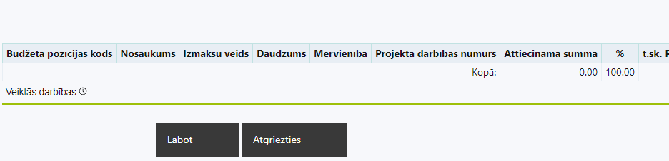 | Izvēloties funkciju “Labot” tiks atvērta projekta budžeta kopsavilkuma forma, kurā būs jāievada atbilstošā informācija

- Projekta iesnieguma sadaļā “Projekta budžeta kopsavilkums” izmaksas plāno atbilstoši SAM MK noteikumu 33., 34., 35., 36. punktiem, ievērojot to attiecināmības nosacījumus.

Budžeta pozīcijas kods | Nosaukums | Izmaksu veids | Vienas vienības izmaksu pielieto-jums | Daudzums | Mērvienība | Projekta darbības numurs | Attiecināmā summa | % | t.sk. PVN
1. | Projekta izmaksas saskaņā ar vienoto izmaksu likmi | netiešās
1.1. | Netiešās izmaksas (ar saimniecisko darbību nesaistītam projektam), kas ir vienādas ar 25% no tiešajām attiecināmajām izmaksām  SAM MK noteikumu 35.punkts.  Norāda tikai ar saimniecisku darbību nesaistītam projektam summu, kas ir vienāda ar 25% apmērā no šo noteikumu 34. punktā minēto tiešo attiecināmo izmaksu kopsummas, izņemot tiešās attiecināmās izmaksas saistībā ar apakšuzņēmuma līgumu slēgšanu un izmaksas saistībā ar resursiem, ko nodrošinājušas trešās personas un kas netiek izmantoti finansējuma saņēmēja telpās vai pētījumu objektos, kā arī finansiālu atbalstu trešajām personām.  Izmaksu pozīcijā plāno SAM MK noteikumu 32.4. apakšpunktā minēto darbību īstenošanas izmaksas.  Ja projekta īstenošanas rezultātā tiek gūti ieņēmumi no projekta ietvaros iegūto zinātības un tehnoloģiju pārneses, ņem vērā SAM MK noteikumu 60. punktu.  (Ar saimniecisku darbību saistītam projektam šīs izmaksas KP VIS ir jādzēš, norādot 0) | netiešās
3. | Projekta īstenošanas personāla izmaksas | tiešās
3.1. | Projekta īstenošanas personāla atlīdzības izmaksas.  Šajā pozīcijā pievieno izmaksas, kas saistītas ar atlīdzību zinātniskajam darbiniekam (SAM MK noteikumu 34.1. apakšpunkts un 36. punkts), kurš ir nodarbināts Latvijas Republikā atbilstoši darba vai uzņēmuma līgumam, ja:  - zinātniskā vadītāja slodze visā projekta īstenošanas periodā ir ne mazāka kā 30 procenti no normālā darba laika un  - zinātniskā darbinieka daļlaika slodze mēnesī ir ne mazāka kā 30 procenti no normālā darba laika.  ! Sadarbības projekta gadījumā izdala apakšpozīcijas katram partnerim. | tiešās
3.1.1. | Tehniski ekonomiskā priekšizpēte | tiešās
3.1.2. | Fundamentālie pētījumi | tiešās
3.1.3. | Rūpnieciskie pētījumi | tiešās
3.1.4. | Eksperimentālā izstrāde | tiešās
3.1.5. | Tehnoloģiju tiesību iegūšana, apstiprināšana un aizstāvēšana | tiešās
3.2. | Pārējās projekta īstenošanas personāla izmaksas | tiešās
3.2.1. | Komandējumu un darba braucienu izmaksas, šādu atbalstāmo darbību ietvaros:  SAM MK noteikumu 34.6. apakšpunkts un 36. punkts. | tiešās
3.2.1.1. | Tehniski ekonomiskā priekšizpēte | tiešās
3.2.1.2. | Fundamentālie pētījumi | tiešās
3.2.1.3. | Rūpnieciskie pētījumi | tiešās
3.2.1.4. | Eksperimentālā izstrāde | tiešās
3.2.1.5. | Tehnoloģiju tiesību iegūšana, apstiprināšana un aizstāvēšana | tiešās
6. | Materiālu, aprīkojuma un iekārtu izmaksas | tiešās
6.1. | Materiālu un izejvielu izmaksas  SAM MK noteikumu 34.2.1.apakšpunkts un 36.punkts. | tiešās
6.1.1. | Fundamentālie pētījumi | tiešās
6.1.2. | Rūpnieciskie pētījumi | tiešās
6.1.3. | Eksperimentālā izstrāde | tiešās
6.2. | Aprīkojuma un iekārtu izmaksas  SAM MK noteikumu 34.2.1. apakšpunkts un 36.punkts. | tiešās
6.2.1. | Fundamentālie pētījumi | tiešās
6.2.2. | Rūpnieciskie pētījumi | tiešās
6.2.3. | Eksperimentālā izstrāde | tiešās
6.4. | Citas izmaksas  SAM MK noteikumu 34.2.2. 34.3. apakšpunkti un 36.punkts. | tiešās
6.4.1. | Tehniski ekonomiskā priekšizpēte | tiešās
6.4.2. | Fundamentālie pētījumi | tiešās
6.4.3. | Rūpnieciskie pētījumi | tiešās
6.4.4. | Eksperimentālā izstrāde | tiešās
6.4.5. | Tehnoloģiju tiesību iegūšana, apstiprināšana un aizstāvēšana  Finansējumu tehnoloģiju tiesību aizsardzībai atbilstoši SAM MK noteikumu 50. un 52. punktam var saņemt labuma guvējs, kas:  - atbilst sīkā (mikro), mazā vai vidējā saimnieciskās darbības veicēja definīcijai, ja tas īsteno ar saimniecisku darbību saistītu projektu (intensitāte 50%), vai  - īsteno ar saimniecisku darbību nesaistītu projektu (intensitāte 91,4%). | tiešās
8. | Patenti, licences u.tml.  SAM MK noteikumu 34.2.2.apakšpunkts un 36.punkts.  No ārējiem avotiem iegādātu nemateriālo aktīvu - tehnisko zināšanu, patentu, MK noteikumu 2.26. apakšpunktā minētā vai citu intelektuālā īpašuma tiesību licenču iegādes izmaksas, ja darījums ir veikts konkurences apstākļos un nav bijis slepenu norunu. Ja laiks, kas nepieciešams nemateriālo aktīvu izmantošanai pētniecības projektā, pārsniedz nemateriālo aktīvu darbības laiku, par attiecināmajām izmaksām uzskatāmas tikai tās amortizācijas izmaksas, kuras aprēķinātas atbilstoši normatīvajiem aktiem par nolietojuma normām un lietošanas nosacījumiem un saskaņā ar labu grāmatvedības praksi. | tiešās
8.1. | Tehniski ekonomiskā priekšizpēte | tiešās
8.2. | Fundamentālie pētījumi | tiešās
8.3. | Rūpnieciskie pētījumi | tiešās
8.4. | Eksperimentālā izstrāde | tiešās
12. | Ieguldījumi natūrā (ar saimniecisko darbību nesaistītam projektam)  SAM MK noteikumu 39.1.2.apakšpunkts  Kopējais ieguldījums natūrā nedrīkst pārsniegt 5% no projekta kopējām attiecināmajām izmaksām. | tiešās
12.1. | Tehniski ekonomiskā priekšizpēte | tiešās
12.2. | Fundamentālie pētījumi | tiešās
12.3. | Rūpnieciskie pētījumi | tiešās
12.4. | Eksperimentālā izstrāde | tiešās
13. | Pārējās projekta īstenošanas izmaksas | tiešās
13.1 | Ārpakalpojumu izmaksas  SAM MK noteikumu 34.4. apakšpunkts  SAM MK noteikumu 36. punkts | tiešās
13.1.1. | Tehniski ekonomiskā priekšizpēte | tiešās
13.1.2. | Fundamentālie pētījumi | tiešās
13.1.3. | Rūpnieciskie pētījumi | tiešās
13.1.4. | Eksperimentālā izstrāde | tiešās
13.1.5. | Tehnoloģiju tiesību iegūšana, apstiprināšana un aizstāvēšana | tiešās
13.2. | Papildu izmaksas (ar saimniecisko darbību saistītam projektam)  Apakšpozīcijās norāda tās izmaksas, kuras saskaņā ar SAM MK noteikumu 36. punktu nevar norādīt citās izmaksu pozīcijās. | tiešās
13.2.1. | Tehniski ekonomiskā priekšizpēte | tiešās
13.2.2. | Fundamentālie pētījumi | tiešās
13.2.3. | Rūpnieciskie pētījumi | tiešās
13.2.4. | Eksperimentālā izstrāde | tiešās
13.3. | Zinātnisko rakstu publicēšanas izmaksas  SAM MK noteikumu 34.5.apakšpunkts  Atbilstoši SAM MK noteikumu 7.4.1. apakšpunktam. | tiešās
 | KOPĀ

Šajā sadaļā projekta iesniedzējs:
- norāda informāciju par projektā plānotajām izmaksu pozīcijām un izmaksu apmēru. Ja plānots īstenot sadarbības projektu, izmaksu pozīcijām veido apakšpozīcijas, atsevišķi izdalot plānotās izmaksas projekta iesniedzējam un katram sadarbības partnerim;
- definētajām izmaksu pozīcijām, izmantojot pirms budžeta pozīcijas koda esošo simbolu var izveidot zemāka līmeņa izmaksu apakšpozīcijas, detalizētākai izmaksu pozīciju atspoguļošanai. Ja tiek veidotas zemāka līmeņa izmaksu pozīcijas, tad:
- kolonnā “Nosaukums” attiecīgajai izmaksu pozīcijai definē nosaukumu, kas raksturo iekļautās izmaksas. Zemākā līmeņa izmaksu pozīcijās var iekļaut tikai tādas izmaksas, kas atbilst definētās izmaksu pozīcijas atbilstošajam SAM MK noteikumu punktam;
- kolonna “Izmaksu veids” tiks aizpildīta automātiski. Kā projekta netiešās attiecināmās izmaksas tiek plānotas vienīgi izmaksu pozīcijā “1.Izmaksas saskaņā ar izmaksu vienoto likmi”;
- kolonnā “Daudzums” norāda, atbilstošu skaitlisku lielumu, piemēram, līgumu skaitu, ilgumu mēnešos, u.tml.;
- kolonnā “Mērvienība” norāda atbilstošu mērvienības nosaukumu, piemēram, pasākumi, līgumi, u.tml.;
- Kolonnās “Daudzums” un “Mērvienība” norādītā informācija nedrīkst būt pretrunā ar projekta iesnieguma sadaļā “Darbības” norādītajiem plānotajiem darbību rezultātiem.
- kolonnā “Projekta darbības Nr.” izvēlas un norāda atsauci uz attiecīgo projekta darbību vai apakšdarbību, uz kuru šīs izmaksas attiecināmas, ņemot vērā SAM MK noteikumos noteiktos izmaksu attiecināmības nosacījumus. Ja izmaksas attiecināmas uz vairākām projekta darbībām vai apakšdarbībām, tad - norāda visas;
- kolonnā “Attiecināmā summa” norāda attiecīgās izmaksas euro ar diviem cipariem aiz komata;
- Projekta izmaksas, kas tiek noteiktas saskaņā ar izmaksu vienoto likmi projekta budžeta kopsavilkumā tiek aprēķinātas automātiski, attiecīgajā datu laukā veicot dubultklikšķi. Ja tiek veikti labojumi izmaksu summās pozīcijām, no kurām aprēķina vienoto likmi, tad ir jāpārrēķina atkārtoti, atkārtoti veicot dubultklikšķi.
- kolonnā “t.sk. PVN” attiecīgajai izmaksu pozīcijai (ja attiecināms) norāda plānoto PVN apmēru. Saskaņā ar SAM MK noteikumu 34.7. apakšpunktu ar saimniecisku darbību nesaistītam projektam atbalstāmo darbību ietvaros ir attiecināms PVN tiešajām attiecināmajām izmaksām atbilstoši Eiropas Parlamenta un Padomes 2021. gada 24. jūnija Regulas (ES) 2021/1060 64. panta 1. punkta “c” apakšpunktā ietvertajiem nosacījumiem, ja tas nav atgūstams atbilstoši normatīvajiem aktiem nodokļu politikas jomā.

- Izmaksām projekta budžeta kopsavilkumā ir jābūt atainotām tā, lai ir skaidrs, kā projekta iesniedzējs ir nonācis līdz gala summai katrā izdevumu pozīcijā, t.i., izmaksu pozīcijām jābūt sadalītām apakšpozīcijās un izmaksu vienībās, kā arī izmaksu pozīciju vienības un skaits ļauj secināt, ka tās atbilst projektā izvirzīto mērķu un rādītāju sasniegšanai. Detalizētu skaidrojumu par projekta budžetā iekļauto izmaksu apjomu un to veidošanos var pievienot projekta iesniegumam pielikumā.

- Gadījumos, kad projekta ietvaros tiek īstenoti eksperimentālā izstrāde, kopējais publiskais finansējums eksperimentālajām izstrādēm nepārsniedz 20 % no projekta kopējām attiecināmajām izmaksām.
- Gadījumos, kad projekta ietvaros tiek īstenoti fundamentālie pētījumi, kopējais publiskais finansējums fundamentālajiem pētījumiem nepārsniedz 20 % no projekta kopējām attiecināmajām izmaksām.
- Projekta budžeta kopsavilkumā iekļauto izmaksu kopējai summai ir jāatbilst projekta finansēšanas plānā (2.pielikums) norādītajai izmaksu kopējai summai.
- Projekta iesniedzējs aizpilda tabulu, norādot attiecīgo informāciju “baltajās” šūnās, pārējie tabulas lauki aizpildās automātiski, taču projekta iesniedzēja pienākums ir pārliecināties par veikto aprēķinu pareizību. Visas projekta budžeta kopsavilkuma izmaksas un to procentuālo ieguldījuma aprēķinu norāda aritmētiski precīzi ar diviem cipariem aiz komata.
- Ja projekta īstenošanas laikā rodas neattiecināmie izdevumi, sadārdzinās izmaksas vai SAM MK noteikumu 67.2.1. apakšpunktā minētā pārrēķina rezultātā tiek pārsniegts sākotnēji piešķirtais publiskā finansējuma apmērs, finansējuma saņēmējs to sedz no savā rīcībā esošajiem līdzekļiem. Labuma guvējs nodrošina, ka ar saimniecisku darbību saistītiem projektiem netiek pārsniegts projekta kopējais piešķirtais finansējuma apmērs un tiek ievērota SAM MK noteikumu 42., 47., 48. punktos un 52.2. apakšpunktā minētā atbalsta intensitāte.

OBLIGĀTIE PIELIKUMI

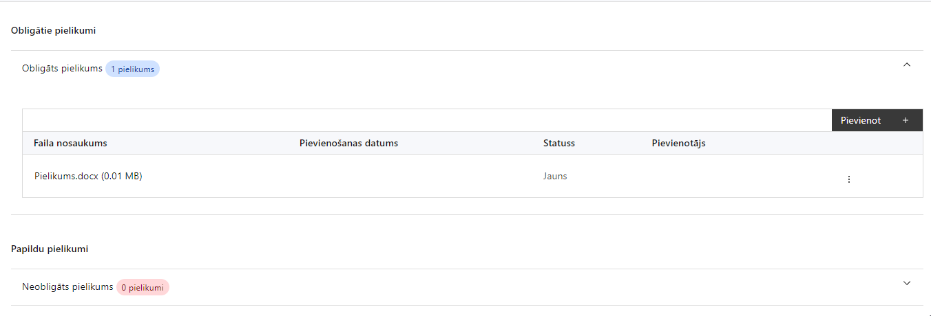

Pielikumi, kas jāpievieno:
Pielikumi, kas jāpievieno visiem projektu iesniegumiem:
- nolikuma 3. pielikums “Projekta iesnieguma veidlapa angļu valodā” – aizpilda angļu valodā;
- nolikuma 4. pielikums “Projekta budžeta kopsavilkums” - aizpilda latviešu un angļu valodā;
- pielikumā “Projekta budžeta kopsavilkums” norādīto izmaksu atšifrējumu un apmēru pamatojoši dokumenti latviešu un angļu valodā, t.sk., iepērkamā aprīkojuma saraksts un aprīkojuma iegādes izmaksu aprēķina atšifrējums (ja attiecināms), norādīto uzņēmuma līgumu izmaksu aprēķina atšifrējums, kas pamato plānoto izmaksu apmēru uz vienu rādītāja vienību (informācija par veiktajām tirgus aptaujām, statistikas datiem, pieredzi līdzīgos projektos) u.tml. – latviešu un angļu valodā;
- nolikuma 5. pielikums “CV” - aizpilda latviešu un angļu valodā.

Sadarbības projekta gadījumā:
- sadarbības līgums vai nodomu protokols saskaņā ar SAM MK noteikumu 27.4. apakšpunktu. Iekļauj informāciju saskaņā ar SAM MK noteikumu 30.5.apakšpunktu;
- ar saimniecisku darbību saistīta sadarbības projekta gadījumā – aizpilda nolikuma 8. pielikumu “Sadarbības partnera apliecinājums par neatbilstību grūtībās nonākuša uzņēmuma statusam” (attiecināms, ja pretendē uz valsts atbalstu);
- ja sadarbības partneris ir publiska persona – aizpilda Nolikuma 9. pielikumu “Apliecinājums par informētību attiecībā uz interešu konflikta jautājumu regulējumu un to integrāciju iekšējās kontroles sistēmā (attiecināms tikai uz Latvijā reģistrētiem sadarbības partneriem);

Ja projekta iesniedzējs atbilst Pētniecības un zināšanas izplatīšanas organizācijas statusam:
- nolikuma 6. pielikums “Apliecinājums par atbilstību pētniecības un zināšanu izplatīšanas organizācijai” un pievieno statusu apliecinošos dokumentus atbilstoši apliecinājumā norādītajam (pielikumu sagatavo par katru pētniecības organizāciju, ja projektā iesaistītas vairākas).
Ar saimniecisku darbību saistītam projektam:
- nolikuma 7. pielikums “Vidējās svērtās publiskā finansējuma atbalsta intensitātes aprēķināšana” (aprēķina atbilstoši SAM MK noteikumu 42., 47., 48., 52. punkta un ​SAM MK noteikuma pielikuma nosacījumiem);
- deklarācija par komercsabiedrības atbilstību mazajai (sīkajai) vai vidējai komercsabiedrībai (atbilstoši Ministru kabineta 2014. gada 16. decembra noteikumu Nr. 776 “Kārtība, kādā komercsabiedrības deklarē savu atbilstību mazās (sīkās) un vidējās komercsabiedrības statusam” 1. un 2. pielikumam (attiecināms, ja pretendē uz valsts atbalstu);
- vidējā darbinieku skaita (pilna darba laika ekvivalenta izteiksmē (PLE)) pēdējā noslēgtā pārskata gadā aprēķinu MS Excel datnes formātā (attiecināms, ja plānots ar saimniecisko darbību saistīts projekts un ja deklarācijā par komercsabiedrības atbilstību mazajai (sīkajai) vai vidējai komercsabiedrībai dati norādīti kā PLE);
- citus dokumentus, kas apliecina deklarācijā par projekta iesniedzēja un sadarbības partnera atbilstību sīkā (mikro), mazā vai vidējā komersanta kategorijai, iekļautās informācijas atbilstību (ja attiecināms), piemēram, dalībnieku/ akcionāru līgums vai cits dokuments, kas apliecina dalībnieka tiesības īstenot dominējošu/ noteicošu ietekmi, kas nav publiskos resursos pieejama informācija par projekta iesniedzēju un tā saimnieciskās darbības organizāciju, bet varētu būt nepieciešama uzņēmuma statusa identificēšanai (ja attiecināms);
- ja plāno pasūtīt līgumpētījumu, pievieno līguma apliecināta kopija (atbilstoši SAM MK noteikumu 27.4. punktam) - līgumā jābūt iekļautam punktam par atliekošajiem nosacījumiem, t.i. par līguma spēkā stāšanos, tostarp darbību uzsākšanu, tikai pēc projekta apstiprināšanas.

Pēc izvēles:
- sociālekonomiskās ietekmes pamatojums (Nozares biedrības atzinums) saskaņā ar SAM MK noteikumu 28. punktu;
  - papildus informācija, kas nepieciešama projekta iesnieguma vērtēšanai, ja to nav iespējams integrēt projekta iesniegumā, t.sk. informāciju, kas varētu būt noderīga projekta iesnieguma kvalitātes vērtēšanai, kuru veiks Eiropas Komisijas vai līdzvērtīgā ārvalstu zinātnisko ekspertu datubāzē reģistrēti ārvalstu eksperti;

APLIECINĀJUMI

OBLIGĀTIE APLIECINĀJUMI
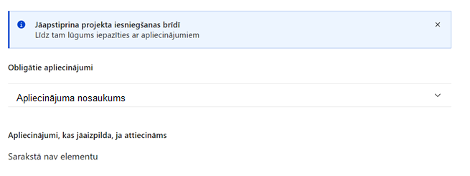
Projekta iesniedzējs apliecina informāciju šādos dokumentos:
- Apliecinājums par informācijas patiesumu un spēju īstenot projektu;
- Apliecinājums par projekta iesnieguma versijas angļu valodā un latviešu valodā savstarpējo atbilstību;
- Apliecinājums par RIS3 datu uzkrāšanu.

Apliecinājums par informācijas patiesumu un spēju īstenot projektu
Manis pārstāvētā projekta iesniedzēja un sadarbības partnera, ja tāds projektā ir paredzēts, vārdā apliecinu, ka:
- projekta iesniedzējs un tā sadarbības partneris, ja tāds projektā ir paredzēts, t. sk. projekta iesniedzēja un sadarbības partnera, ja tāds projektā ir paredzēts, valdes vai padomes loceklis vai prokūrists, vai persona, kura ir pilnvarota pārstāvēt projekta iesniedzēju vai sadarbības partneri ar filiāli saistītās darbībās, neatbilst nevienam no Eiropas Savienības fondu 2021.–2027. gada plānošanas perioda vadības likuma 22. panta pirmajā daļā minētajiem projektu iesniedzēju izslēgšanas noteikumiem (nav attiecināms uz tiešās vai pastarpinātās pārvaldes iestādēm, atvasinātām publiskām personām, citām valsts iestādēm);
- projekta iesniedzēja rīcībā ir pietiekami finanšu resursi projekta īstenošanas nodrošināšanai pienācīgā apjomā (nav attiecināms uz valsts budžeta iestādēm);
- projekta iesniegumā un tā pielikumos sniegtās ziņas atbilst patiesībai un projekta īstenošanai pieprasītais Eiropas Savienības fonda līdzfinansējums tiks izmantots saskaņā ar projekta iesniegumā noteikto;
- nav zināmu iemeslu, kādēļ šis projekts nevarētu tikt īstenots vai varētu tikt aizkavēta tā īstenošana, un apstiprinu, ka projektā noteiktās saistības iespējams veikt normatīvajos aktos par attiecīgās Eiropas Savienības fonda specifiskā atbalsta mērķa vai tā pasākuma īstenošanu noteiktajos termiņos;
- atbilstoši normatīvo aktu nosacījumiem projekts netiek un nav ticis finansēts/līdzfinansēts no citiem Eiropas Savienības finanšu avotiem vai citiem ārvalstu finanšu instrumentiem, kā arī valsts un pašvaldību budžeta līdzekļiem, un projekta ietvaros plānotās darbības nepārklājas ar darbībām, kas tiek finansētas citu Eiropas Savienības fondu specifisko atbalsta mērķu un citu ārvalstu finanšu instrumentu ietvaros, kā arī no valsts un pašvaldību budžeta līdzekļiem, un projekta iesnieguma apstiprināšanas gadījumā šis projekta iesniegums un tajā minētās plānotās darbības netiks iesniegtas finansēšanai/līdzfinansēšanai no citiem finanšu avotiem;
- projekta iesniegumam pievienotie dokumentu atvasinājumi, ja tādi ir pievienoti, atbilst manā rīcībā esošiem dokumentu oriģināliem;
- projekta iesniegumam pievienoto dokumentu tulkojumi, ja tādi ir pievienoti, ir pareizi;
- esmu iepazinies(-usies), ar attiecīgā Eiropas Savienības fonda specifiskā atbalsta mērķa, tā pasākuma vai atlases kārtas nosacījumiem un atlases nolikumā noteiktajām prasībām;
- piekrītu projekta iesniegumā norādīto datu apstrādei Kohēzijas politikas fondu vadības informācijas sistēmā un to nodošanai citām valsts informācijas sistēmām, institūcijām.
Apzinos, ka:
- projektu var neapstiprināt līdzfinansēšanai no Eiropas Savienības fonda, ja projekta iesniegums nav pilnībā un kvalitatīvi aizpildīts, normatīvajos aktos par attiecīgā Eiropas Savienības fonda specifiskā atbalsta mērķa, tā pasākuma vai atlases kārtas īstenošanu plānotais Eiropas Savienības fonda finansējums projekta apstiprināšanas brīdī ir izlietots vai citos projektu iesniegumu atlases nolikumā noteiktajos gadījumos;
- projekta izmaksu pieauguma gadījumā projekta iesniedzējs sedz visas izmaksas, kas var rasties izmaksu svārstību rezultātā;
- projekts būs jāīsteno saskaņā ar projekta iesniegumā paredzētajām darbībām un rezultāti jāuztur atbilstoši projekta iesniegumā minētajam;
- nepatiesas apliecinājumā sniegtās informācijas gadījumā normatīvajos aktos noteiktās sankcijas var tikt uzsāktas gan pret mani, gan arī pret manis pārstāvēto juridisko personu – projekta iesniedzēju.

Apliecinājums par projekta iesnieguma un tā pielikumu
latviešu un angļu valodas versiju savstarpējo atbilstību un saskaņotību
Apliecinu, ka 1.1.1. specifiskā atbalsta mērķa “Pētniecības un inovāciju kapacitātes stiprināšana un progresīvu tehnoloģiju ieviešana kopējā P&A sistēmā” 1.1.1.3. pasākuma “Praktiskas ievirzes pētījumi” pirmās atlases kārtas projekta iesnieguma un tā pielikumu latviešu un angļu valodas versijas ir savstarpēji atbilstošas un saskaņotas.

Apliecinājums par RIS3 datu uzkrāšanu

Apliecinu, ka, ievērojot SAM MK noteikumu 8. punktu, Kohēzijas politikas fondu vadības un informācijas sistēmā tiks uzkrāti dati par RIS3 rādītājiem sadalījumā pa labuma guvēju veidiem katrā no RIS3 jomām:
  - pētniecības un attīstības (turpmāk – P&A) izdevumu apjoms – publiskais finansējums (euro);
  - P&A izdevumu apjoms – privātās investīcijas (euro);
  - kopējie P&A izdevumi:
    - iekšējie izdevumi P&A darbiem:
      - kārtējie izdevumi (euro):
        - darbaspēka izmaksas (P&A izdevumu apjoms, euro);
        - citi kārtējie izdevumi (euro);
      - kapitālizdevumi – intelektuālā īpašuma tiesības, datoru programmatūra (euro);
    - ārējie izdevumi P&A darbiem, kas pasūtīti citās iestādēs, uzņēmumos, organizācijās;
  - kopējais P&A personāls (pilna laika ekvivalents):
    - iekšējais P&A personāls:
      - pētnieki (zinātnieki un citi profesionāļi):
        - doktora grāda ieguvēji;
        - jaunie zinātnieki;
        - doktoranti un doktora grāda pretendenti;
        - maģistra grāda, bakalaura grāda, pirmā vai otrā līmeņa augstākās vai profesionālās izglītības ieguvēji;
        - ar cita līmeņa izglītību, kas zemāka par 1.4.1.1.4. apakšpunktā minēto;
      - P&A tehniskais personāls, t.sk., P&A atbalsta personāls;
        - doktora grāda ieguvēji;
        - jaunie zinātnieki;
        - doktoranti un doktora grāda pretendenti;
        - maģistra grāda, bakalaura grāda, pirmā vai otrā līmeņa augstākās vai profesionālās izglītības ieguvēji;
        - ar cita līmeņa izglītību, kas zemāka par 1.4.1.2.4. apakšpunktā minēto;
        - P&A atbalsta personāls;
    - ārējais P&A personāls:
      - pētnieki (zinātnieki un citi profesionāļi);
      - P&A tehniskais un atbalsta personāls;
  - kopējais P&A personāls (skaits):
    - iekšējais P&A personāls:
      - pētnieki (zinātnieki un citi profesionāļi);
        - doktora grāda ieguvēji;
        - jaunie zinātnieki;
        - doktoranti un doktora grāda pretendenti;
        - maģistra grāda, bakalaura grāda, pirmā vai otrā līmeņa augstākās vai profesionālās izglītības ieguvēji;
        - ar cita līmeņa izglītību, kas zemāka par 1.5.1.1.4. apakšpunktā minēto
      - P&A tehniskais personāls, t.sk., P&A atbalsta personāls;
        - doktora grāda ieguvēji;
        - jaunie zinātnieki;
        - doktoranti un doktora grāda pretendenti;
        - maģistra grāda, bakalaura grāda, pirmā vai otrā līmeņa augstākās vai profesionālās izglītības ieguvēji;
        - ar cita līmeņa izglītību, kas zemāka par vadlīniju 1.5.1.2.4. apakšpunktā minēto;
        - P&A atbalsta personāls
    - ārējais P&A personāls:
      - pētnieki (zinātnieki un citi profesionāļi);
      - P&A tehniskais un P&A atbalsta personāls;
  - rūpnieciskie pētījumi (P&A izdevumu apjoms, euro);
  - fundamentālie pētījumi (P&A izdevumu apjoms, euro);
  - tehniski ekonomiskā priekšizpēte (P&A izdevumu apjoms, euro);
  - eksperimentālās izstrādes (P&A izdevumu apjoms, euro);
  - jaunradītās tehnoloģijas (skaits);
  - jaunradītie produkti (preces un pakalpojumi, kas nav tehnoloģijas) (skaits);
  - atbalstīto komersantu skaits (skaits);
  - radītie rūpnieciskā īpašuma objekti:
    - patents un patentu pieteikumi (skaits);
    - licences līgumi (skaits);
    - augu šķirne (skaits);
    - reģistrēts dizainparaugs (skaits);
    - pusvadītāja izstrādājums vai tā pieteikums (skaits);
    - preču zīme (ieskaitot kolektīvās zīmes) un sertifikācijas zīme (skaits);
  - publikācijas WoS un SCOPUS (skaits);
  - publikācijas WoS un SCOPUS sadarbībā ar industriju (skaits).

APLIECINĀJUMI, KAS JĀAIZPILDA, JA ATTIECINĀMS
Ja projekta iesniedzējs ir publiska persona – apliecina informāciju par informētību attiecībā uz interešu konflikta jautājumu regulējumu un to integrāciju iekšējās kontroles sistēmā
Apliecinājums par informētību attiecībā uz interešu konflikta jautājumu regulējumu
un to integrāciju iekšējās kontroles sistēmā
apliecinu, ka:
- esmu informēts(-a) par Eiropas Parlamenta un Padomes 2018. gada 18. jūlija Regulas (ES, Euratom) Nr. 2018/1046 par finanšu noteikumiem, ko piemēro Savienības vispārējam budžetam, ar kuru groza Regulas (ES) Nr. 1296/2013, (ES) Nr. 1301/2013, (ES) Nr. 1303/2013, (ES) Nr. 1304/2013, (ES) Nr. 1309/2013, (ES) Nr. 1316/2013, (ES) Nr. 223/2014, (ES) Nr. 283/2014 un Lēmumu Nr. 541/2014/ES un atceļ Regulu (ES, Euratom) Nr. 966/2012 (turpmāk – Finanšu regula), Eiropas Parlamenta un Padomes 2014. gada 26. februāra Direktīvas Nr. 2014/24/ES par publisko iepirkumu un ar ko atceļ Direktīvu 2004/18/EK, likuma “Par interešu konflikta novēršanu valsts amatpersonu darbībā” un Eiropas Komisijas paziņojuma Nr. C/2021/2119 “Norādījumi par izvairīšanos no interešu konfliktiem un to pārvaldību saskaņā ar Finanšu regulu 2021/C 121/01” prasībām un apņemos tās ievērot;
- organizācijā ir izveidota iekšējās kontroles sistēma korupcijas un interešu konflikta riska novēršanai publiskas personas institūcijā atbilstoši Ministru kabineta 2017. gada 17. oktobra noteikumu Nr. 630 “Noteikumi par iekšējās kontroles sistēmas pamatprasībām korupcijas un interešu konflikta riska novēršanai publiskas personas institūcijā” prasībām, kas sevī ietver arī:
- pasākumus interešu konflikta riska kontrolei (preventīvus pasākumus un konstatēšanas pasākumus interešu konflikta riska kontrolei, t. sk. paziņošanas procedūru, labošanas pasākumus), tai skaitā ietverot informāciju par interešu konflikta novēršanu saskaņā ar Finanšu regulas 61. pantu;
- pasākumus krāpšanas un korupcijas risku novēršanai;
- iekšējās informācijas aprites un komunikācijas pasākumus par interešu konflikta, krāpšanas un korupcijas riska novēršanu;
- ētikas kodeksu;
- kārtību, kā darbiniekiem ir jārīkojas gadījumā, ja tie vēlas ziņot par iespējamiem pārkāpumiem (tai skaitā iespējamām koruptīvām darbībām), ietverot pasākumus, lai nodrošinātu ziņotāja anonimitāti un aizsardzību;
- pasākumus aizliegto vienošanos riska kontrolei;
- dubultā finansējuma novēršanas mehānismu pret citiem finansēšanas avotiem, tai skaitā pret Eiropas Savienības kohēzijas politikas programmu 2021.–2027.gadam, Eiropas Savienības struktūrfondu un Kohēzijas fonda 2014.–2020.gada plānošanas perioda darbības programmu “Izaugsme un nodarbinātība” un citiem ārvalstu finanšu instrumentiem;
- trauksmes celšanas sistēmu;
- procedūru disciplināratbildības piemērošanai;
- ziņošanas mehānismu kompetentajām iestādēm par potenciāliem administratīviem vai kriminālpārkāpumiem.

Komisijas 2014. gada 17. jūnija Regula (ES) Nr. 651/2014, ar ko noteiktas atbalsta kategorijas atzīst par saderīgām ar iekšējo tirgu, piemērojot Līguma 107. un 108. pantu
Metodika pētniecības un zināšanu izplatīšanas organizāciju statusa izvērtējumam pieejama https://www.izm.gov.lv/lv/metodika-petniecibas-un-zinasanu-izplatisanas-organizaciju-statusa-izvertejumam
Viedās Specializācijas stratēģijas mērķis ir valsts tautsaimniecības transformācija ar mērķi palielināt ekonomikas zināšanietilpību, investējot pētniecībā, inovācijās un to sekmēšanas pasākumos
plānots veikt grozījumus SAM MK noteikumu 8. punktā, precizējot RIS3 rādītāju uzskaitījumu, par kuriem finansējuma saņēmējam būs jāuzkrāj dati
Alternatīva ir viena no iespējamām pētniecības metodoloģijām, kas savstarpēji viena otru izslēdz
Inovāciju menedžments ir process, kas pieprasa tirgus vajadzību un tehnisko problēmu izpratni ar mērķi sekmīgi ieviest attiecīgas radošās idejas. Jauns vai uzlabots produkts, pakalpojums vai process ir šī procesa tipisks iznākums
Papildu informācija par ieguldījumiem natūrā pieejama Finanšu ministrijas izstrādāto vadlīniju “Vadlīnijas attiecināmo izmaksu noteikšanai Eiropas Savienības kohēzijas politikas programmas 2021.-2027.gada plānošanas periodā” 3. pielikumā “Metodika par ieguldījumiem natūrā projektu līdzfinansēšanai 2021.-2027.gada plānošanas periodā”. Pieejams: https://www.esfondi.lv/guidelines_and_regulations_assets/2021_2027/es_fondi/vadlinijas_skaidrojum/attiecin%C4%81m%C4%81s_izmaksas_es_projekt/vadliniju_3_pielikums_par_ieguldijumiem_natura.pdf
MK 2021. gada 21. decembra noteikumi Nr. 888 “Kārtība, kādā ministrijas un citas centrālās valsts iestādes iekļauj gadskārtējā valsts budžeta likumprojektā valsts aizdevumu pieprasījumus, un valsts aizdevumu izsniegšanas un apkalpošanas kārtība”
Horizontālais princips “Vienlīdzība, iekļaušana, nediskriminācija un pamattiesību ievērošana”
Eko-inovācija ir jebkāda veida jauninājums jeb inovācija (jauns produkts, pakalpojums, process, vadīšanas metode), kas veicina efektīvāku resursu izmantošanu vai vides aizsardzību. Definīcijas avots: Enterprise Europe Network Latvia (b.g.) Eko-inovācijas. Skatīts tiešsaistē: http://www.een.lv/pakalpojumi/es-atbalsta-programmas/eiropas-kopienas-programmas/eco-inovacijas
https://www.lm.gov.lv/lv/vadlinijas-horizontala-principa-vienlidziba-ieklausana-nediskriminacija-un-pamattiesibu-ieverosana-istenosanai-un-uzraudzibai-2021-2027.
Vizuālās identitātes prasības un paraugi iekļauti Eiropas Savienības fondu 2021.–2027. gada plānošanas perioda un Atveseļošanas fonda komunikācijas un dizaina vadlīnijās https://www.esfondi.lv/normativie-akti-un-dokumenti/2021-2027-planosanas-periods/komunikacijas-un-dizaina-vadlinijas
plānots veikt grozījumus SAM MK noteikumu 8. punktā, precizējot RIS3 rādītāju uzskaitījumu, par kuriem finansējuma saņēmējam būs jāuzkrāj dati
saskaņā ar Eiropas Parlamenta un Padomes 2021. gada 28. aprīļa Regulas Nr. 2021/695, ar ko izveido pētniecības un inovācijas pamatprogrammu "Apvārsnis Eiropa", nosaka tās dalības un rezultātu izplatīšanas noteikumus un atceļ Regulas Nr. 1290/2013 un Nr. 1291/2013, 35. pantu
Eiropas Parlamenta un Padomes 2021. gada 24. jūnija Regula (ES) 2021/1060, ar ko paredz kopīgus noteikumus par Eiropas Reģionālās attīstības fondu, Eiropas Sociālo fondu Plus, Kohēzijas fondu, Taisnīgas pārkārtošanās fondu un Eiropas Jūrlietu, zvejniecības un akvakultūras fondu un finanšu noteikumus attiecībā uz tiem un uz Patvēruma, migrācijas un integrācijas fondu, Iekšējās drošības fondu un Finansiāla atbalsta instrumentu robežu pārvaldībai un vīzu politikai
plānots veikt grozījumus SAM MK noteikumu 8. punktā, precizējot RIS3 rādītāju uzskaitījumu, par kuriem finansējuma saņēmējam būs jāuzkrāj dati

